영상처리 최종 보고서

포토샵 만들기

|  |  |
| --- | --- |
| 과목명 | 영상처리 프로그래밍 |
| 담당교수 | 장문수 |
| 제출일 | 22.12.05 |
| 학과 | 소프트웨어학과 |
| 학번 | 2020301003 |
| 이름 | 구예지 |

**목차**

1. 기본 기능 소개 및 실행 결과

1-1. 메인 화면

1-1-1. 카메라 기능

1-1-2. 편집 화면

1-2. 사진 불러오기

1-3. 홈으로 돌아가기

1-4. 편집 사진 화면에 보이기

1-5. 사진 자르기

1-6. 상하반전

1-7. 좌우반전

1-8. 회전

1-9. 흑백

1-10. 밝기 조절

1-11. 블러 처리

1-12. 모자이크

1-13. 선명도

1-14. 원본으로 초기화

1-15. 사진 저장

2. 나만의 기능 소개 및 실행 결과

2-1. 기생충 필터

2-2. 흑백 그림 필터

2-3. 만화 필터

2-4. 잡티 제거

2-5. 잡티 연하게

2-6. 액자

3. 소스코드

3-1. 포토구래프.py

3-2. edit.py

3-3. camera.py

3-4. ui.ui

3-5. ui2.ui

**1. 기본 기능 소개 및 실행 결과**

**1-1. 메인 화면**

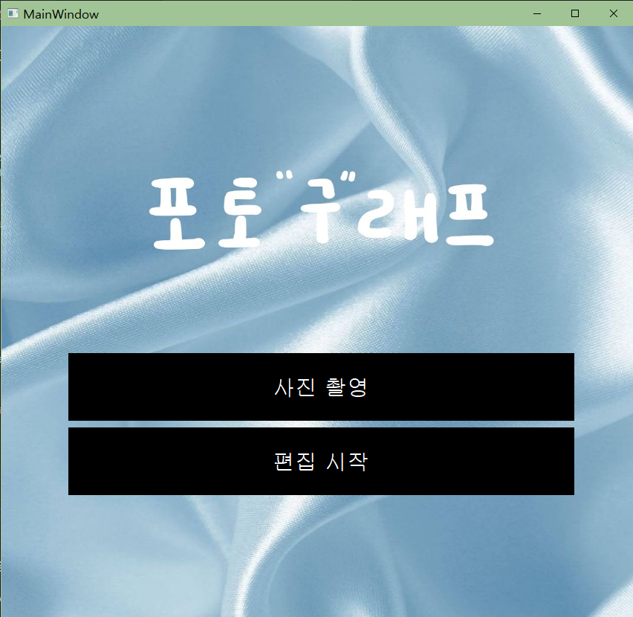

포토구래프.py를 실행했을 때 보여지는 화면이다. 사진 촬영을 누르면 카메라가 열려 사진을 찍을 수 있고 미리 지정해둔 경로로 사진이 저장되며 카메라 창이 닫힌다. 편집 시작을 누르면 사진을 불러와 편집을 할 수 있다.



qtdesigner에서 미리 디자인해둔 메인화면의 ui 파일을 uic.loadUiType을 이용해 불러와 주었다.

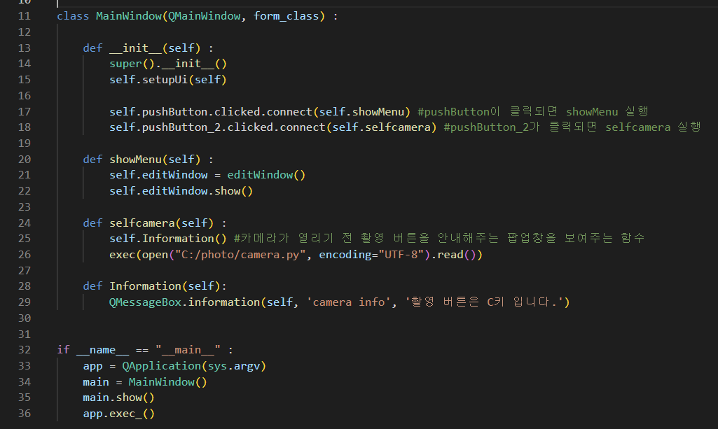

사진촬영과 편집시작 버튼 각각 연결하고자 하는 기능을 함수로 구현해놓고 clicked.connect를 이용해 그 함수와 연결해 기능이 실행 될 수 있도록 하였다.

showMenu 함수는 editWindow()를 보여주도록 해주었는데 editWindow 클래스는 edit.py파일에 구현되어 있다.

selfcamera 함수는 촬영 안내 메시지를 팝업으로 보여주는 Information함수를 실행한 뒤 camera.py 파일을 직접 읽어서 실행될 수 있도록 py파일이 있는 경로를 지정해 주었다.

**1-1-1. 카메라 기능**

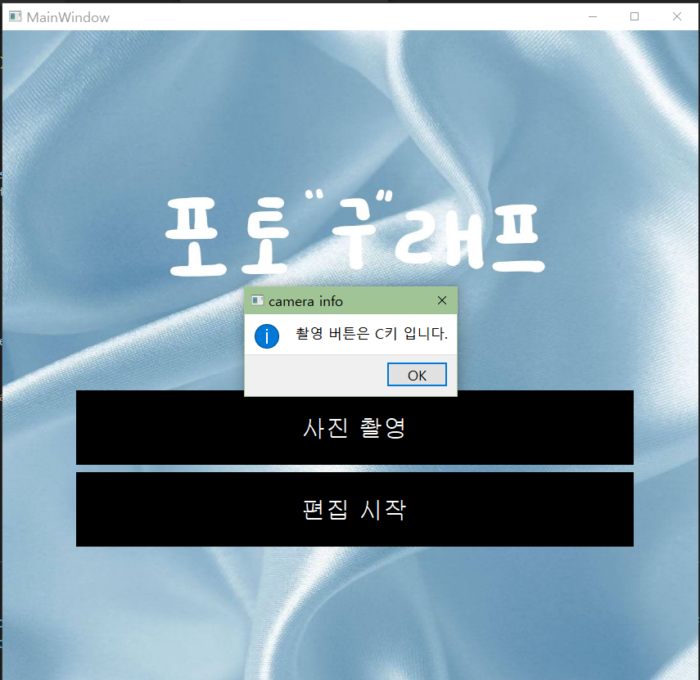

사진 촬영 버튼을 누르면 다음과 같은 촬영 안내 문구가 팝업창으로 보여진다.

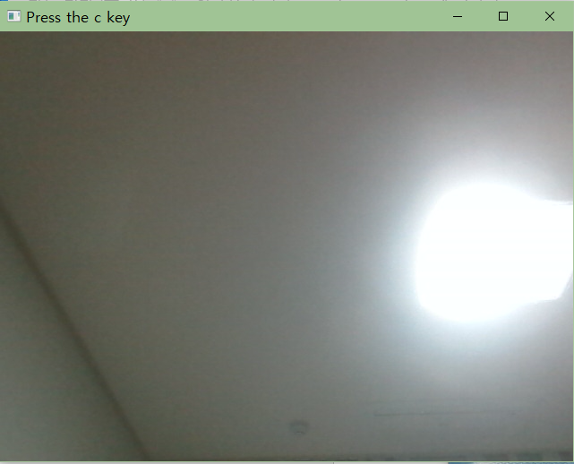

확인을 누르면 카메라가 보여지고 c키를 누르면 사진이 촬영되고 미리 지정한 경로로 사진이 저장된다.

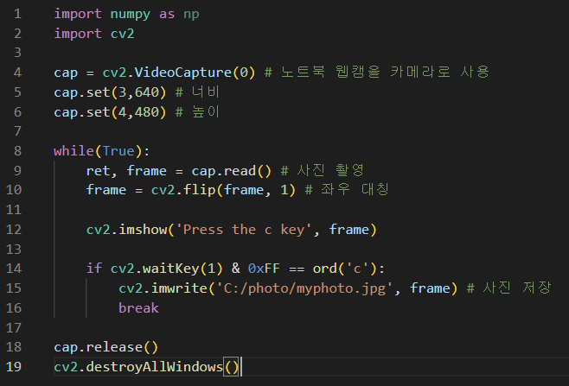

cv2.VideoCapture(0)을 사용해 노트북 웹캠을 실행시켜 주었다. 카메라 화면의 크기와 높이를 적절하게 설정해주었다.

while문을 사용해 지정한 버튼인 c키가 눌리기 전까지 카메라가 보여질 수 있도록 하였다. 사용자가 혼란스럽지 않도록 카메라는 cv2.flip을 이용해 카메라를 좌우반전 시켰다. waitKey를 사용해 c키가 눌리면 사진이 미리 지정한 경로로 저장되며 while문에서 빠져나오고 카메라 창을 바로 닫히게 코드를 만들어 주었다.

**1-1-2. 편집 화면**

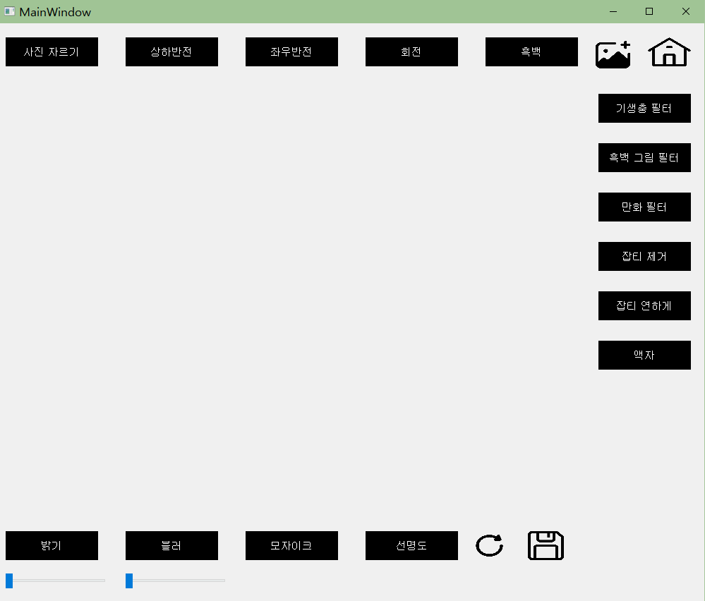

사진 편집 버튼을 누를 경우 보여지는 화면이다.



메인화면과 마찬가지로 qtdesigner로 미리 만들어둔 편집화면의 ui파일을 uic.loadUiType을 사용해 불러와주었다.

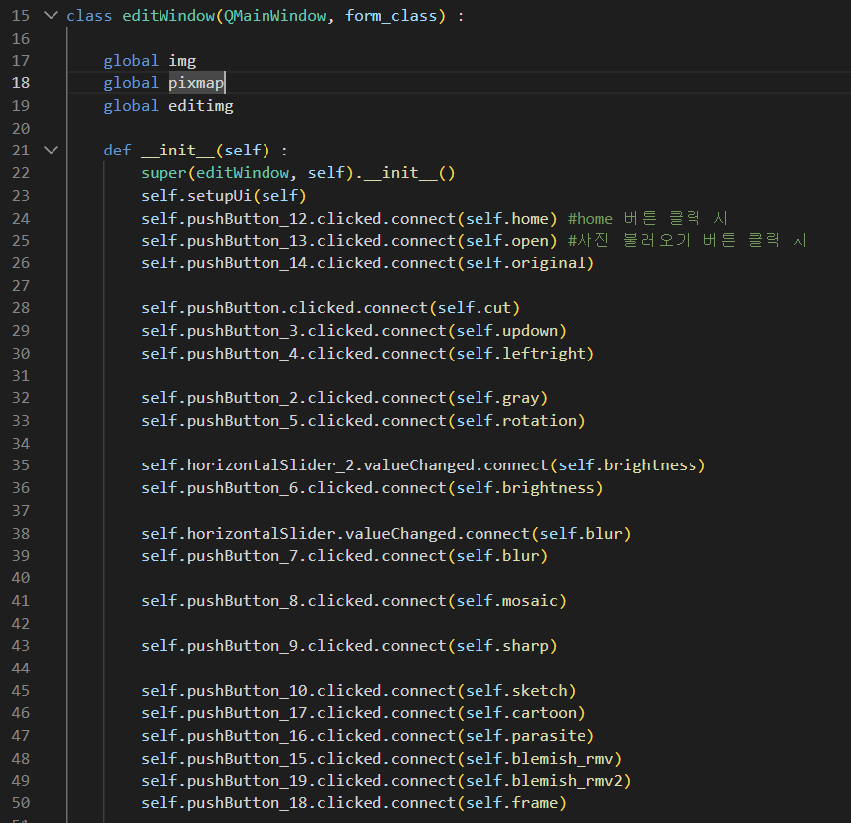

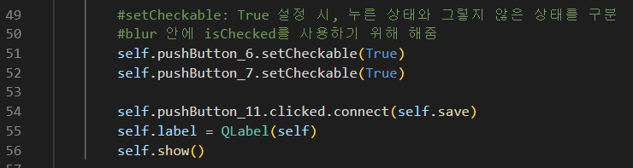

앞서 메인화면의 ‘편집시작’버튼에 연결해둔 editWindow 클래스의 모습이다. 전역변수로 사용할 원본이미지, 픽스맵, 편집 과정 중 저장할 이미지를 선언해주었다. 픽스맵의 경우 사진을 label 위에 사진을 보여주기 위해 사용하였다.

편집 화면에 만들어둔 버튼이 클릭 되었을 때 각 기능을 정의해놓은 함수가 실행되도록 해주었다. pushButton_6과 pushButton_7은 버튼이 클릭 되었을 때 qtdesigner의 Horizontal Slider가 활성화 될 수 있도록 하기 위해 51~52번 라인에 버튼의 setCheckable을 True로 설정해주어 버튼이 클릭되면 True 그렇지 않다면 False 값을 받아 올 수 있도록 지정해주었다. 그리고 Horizontal Slider의 변화하는 값을 valueChanged.connect을 사용해 원하는 함수로 값을 보낼 수 있도록 하였다.

**1-2. 사진 불러오기**

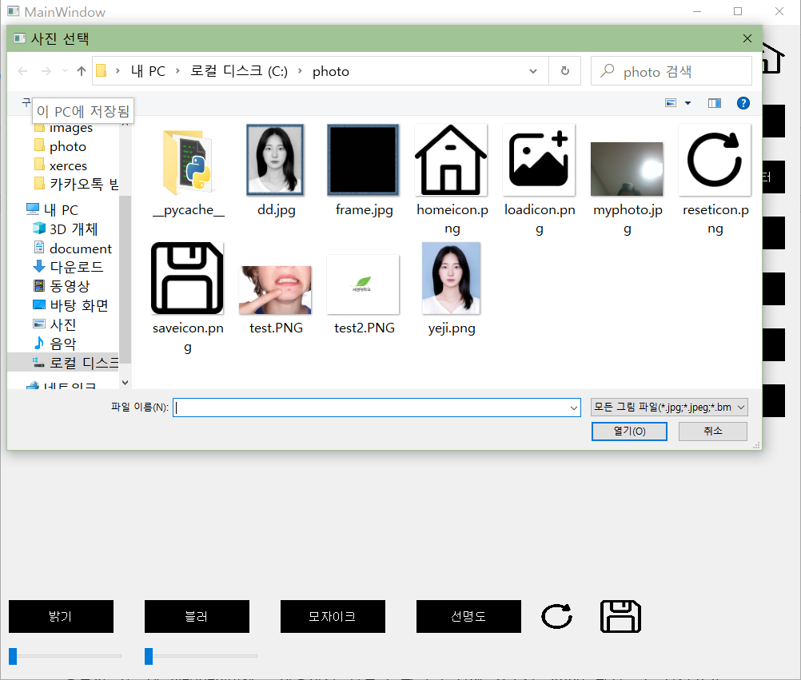

우측 상단에 사진 불러오기 버튼을 클릭하면 보여지는 화면이다. 사용자가 원하는 이미지 파일을 선택하고 열기를 누르면 사진이 화면에 보여진다.

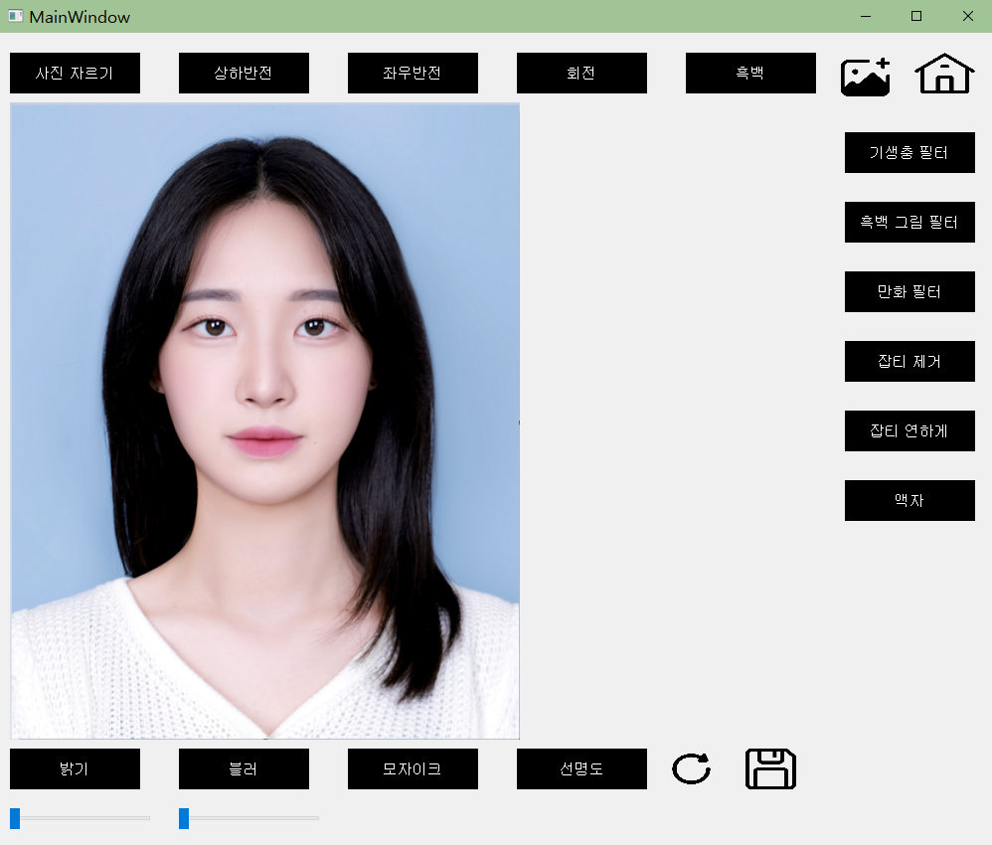

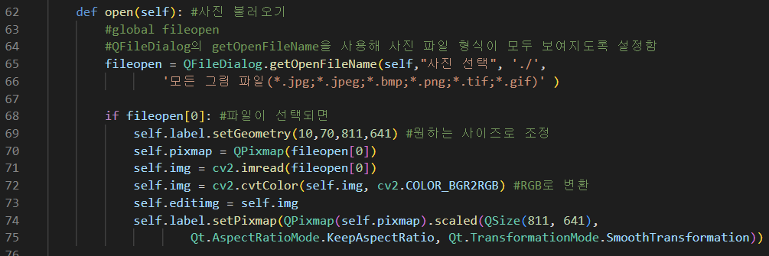

사진 불러오기 버튼을 클릭했을 때 실행되는 함수이다.

사용자가 원하는 파일을 편집할 수 있도록 하기 위해서 QFileDialog의 getOpenFileName을 사용해 지정한 형식의 파일만 보일 수 있도록 하였다. 이렇게 파일을 불러오게 되면 fileopen은 tuple 형식이 되는데 fileopen[0]에는 사용자가 선택한 파일의 전체 경로가 String 타입으로 담겨있고, fileopen[1]에는 필터 정보인 *.jpg;*.jpeg;*.bmp;*.png;*.tif;*.gif가 담겨있다. 그렇기 때문에 fileopen[0]일 때 즉, 사진이 선택 되었을 때에만 if 문이 실행될 수 있도록 하였다.

파일이 선택되면 라벨의 크기를 setGeometry()를 사용해 원하는 사이즈로 조정한 뒤 QPixmap을 사용해주었다. QPixmap을 사용하기 위해 qtdesigner에서 미리 라벨을 만들어 두었다.

전역변수인 img에 cv2.imread를 사용해 선택된 파일을 저장하였다. 그리고 cv2.imread로 로딩된 이미지 배열을 BGR형태의 배열이기 때문에 사진을 BGR에서 RGB형태로 변환시켜 주었다.

편집 과정을 저장해 둘 editimg에 원본 이미지인 img를 저장해주었다.

라벨에 사진을 띄우기 위해서는 QPixmap을 함께 사용해주어야 한다. 라벨의 크기보다 큰 사이즈의 사진이 잘리는 것을 방지하기 위해 라벨의 크기에 맞게 종횡비를 유지하게 해주는KeepAspectRatio와 SmmothTransformation을 사용해주었다. 그리고 setPixmap을 이용해 사진 파일을 화면에 띄워주었다.

**1-3. 홈으로 돌아가기**

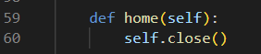

홈 버튼을 누를 시 실행되는 함수이다.

편집 화면이 닫히도록 close()를 사용해주었다. 편집화면이 닫히고 메인 화면이 보이게 된다.

**1-4. 편집 사진 화면에 보이기**

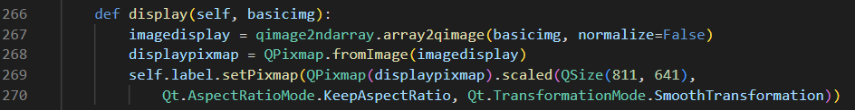

display함수는 basicimg를 인자로 받아온다. basicimg는 각 함수에서 편집한 이미지를 받아주는 인자이다. 대부분 editimg를 받아오게 된다.

imagedisplay변수에는 인자로 받아온 이미지를 ndarray 타입에서 image 타입으로 변환시켜 주었다. 이 과정을 해주지 않았을 때 ndarray 타입에 관한 오류가 발생해 타입을 변환시켜 주었다. 변환한 이미지를 fromImage를 사용해 이미지를 버퍼에 옮겨주었다.

그리고 open함수에서와 마찬가지로 setPixmap을 사용해 적절한 종횡비를 유지하며 사진을 label위에 보여질 수 있도록 해주었다.

display 함수는 각 편집 과정을 거친 후 그 편집 과정 마지막에 편집한 사진을 사용자에게 보여주기 위해 만들었다.

**1-5. 사진 자르기**

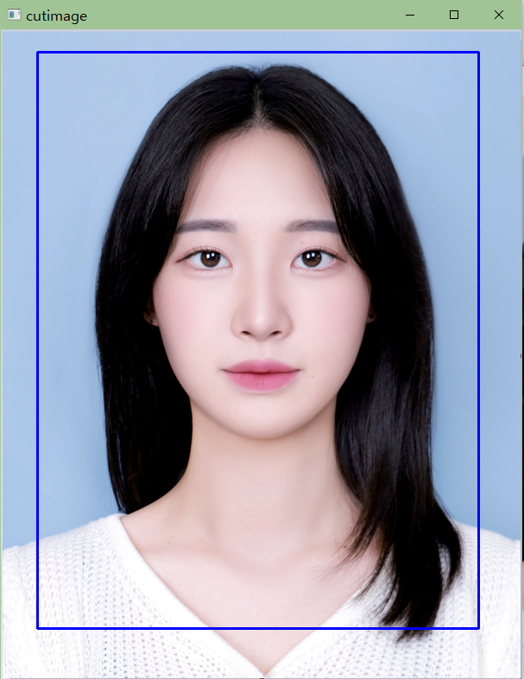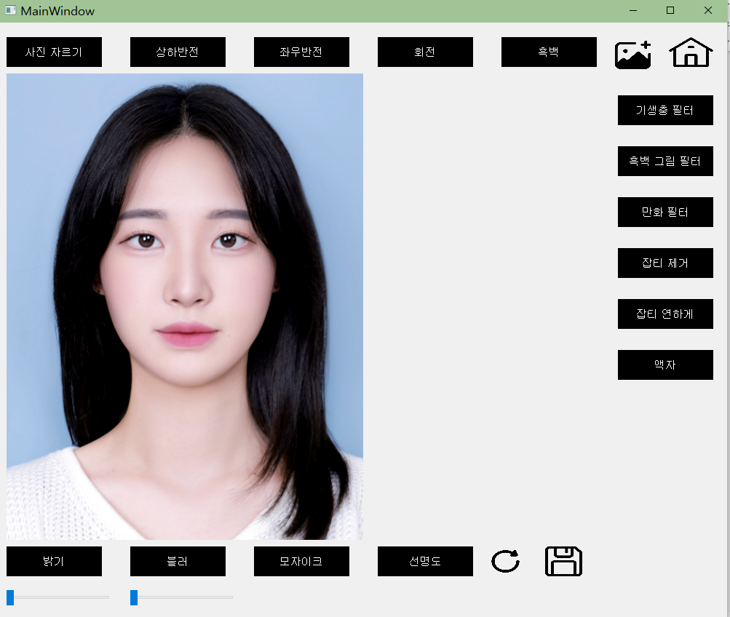

사진 자르기 버튼을 누를 경우 원하는 영역을 선택할 수 있는 팝업창이 뜨고 드래그를 이용해 영역을 선택해준 뒤 스페이스바를 누르면 사진이 잘린다.

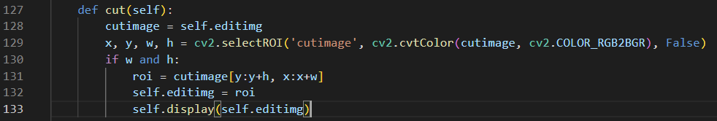

cv2.selectROI를 사용해 사용자가 드래그 하여 지정한 범위만큼 사진이 잘릴 수 있도록 하였다.

ROI를 선택하기 위해 열리는 새창에서 사진의 색을 유지하기 위해 RGB에서 BGR형태로 변환시켜 주었다.

if문을 사용해 사용자가 범위를 지정하면 사진을 해당 범위만큼만 지정한 뒤 roi 변수에 지정해주었다. 편집 중간 과정을 저장하기 위한 editimg 변수에 자른 이미지를 넣어주고 보여주는 함수를 이용해 화면에 잘린 사진을 보여줄 수 있도록 하였다.

**1-6. 상하반전**

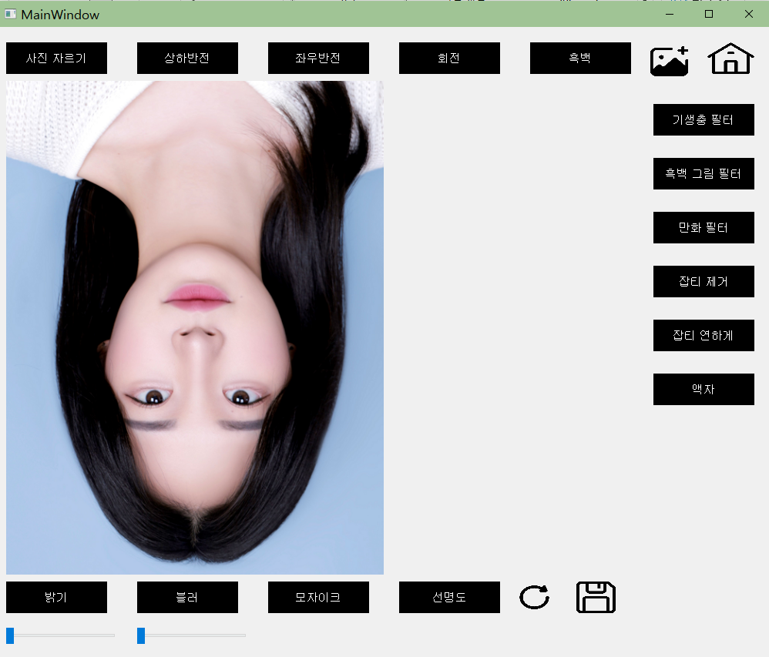

상하반전 버튼을 누른 후의 이미지이다.

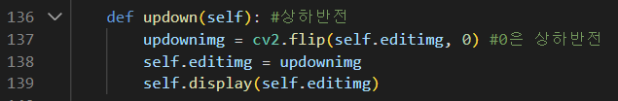

상하반전 기능은 cv2.flip을 사용해주었다. 편집하던 것이 저장되어 있는 이미지인 editimg를 flip을 사용해 인자를 0으로 주어 상하반전이 일어나도록 하였다.

상하반전이 일어난 이미지인 updownimg를 editimg에 다시 저장해주고 화면에 결과를 보여주었다.

**1-7. 좌우반전**

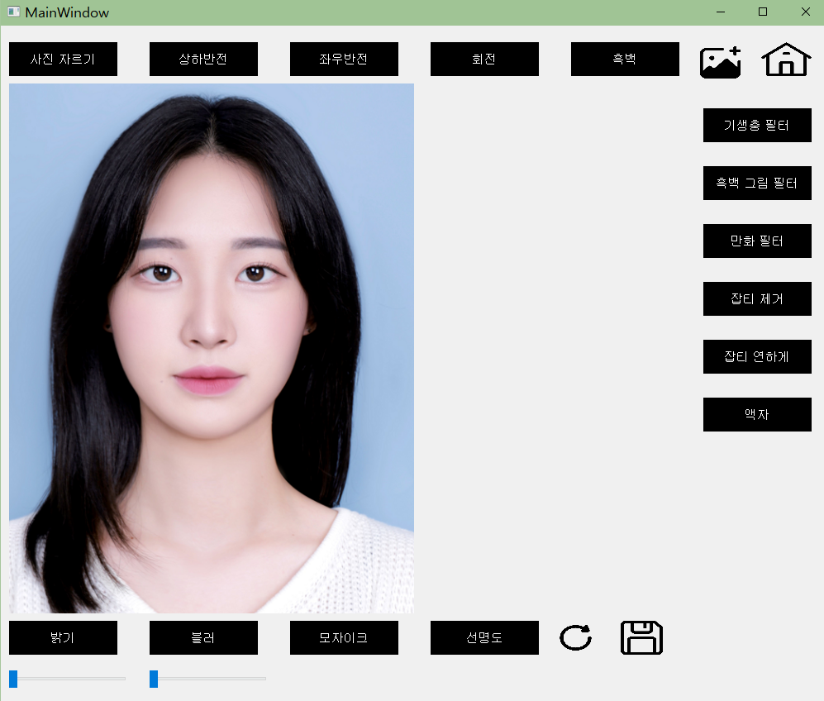

좌우반전 버튼을 누른 이후 정상적으로 좌우반전이 된 모습이다.

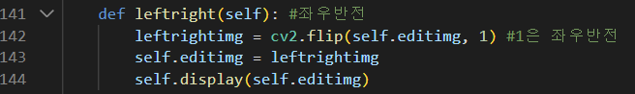

좌우반전 기능은 상하반전과 동일한 과정이나 cv2.flip의 두번째 인자를 1로 주어 좌우반전이 일어나도록 하였다.

**1-8. 회전**

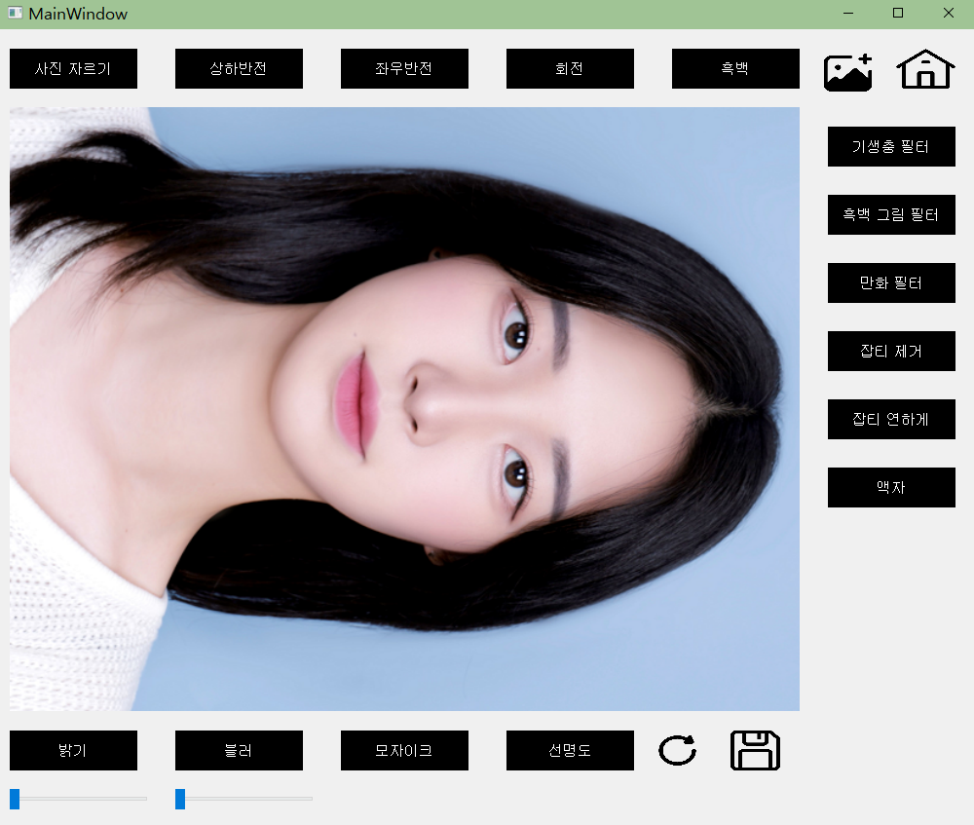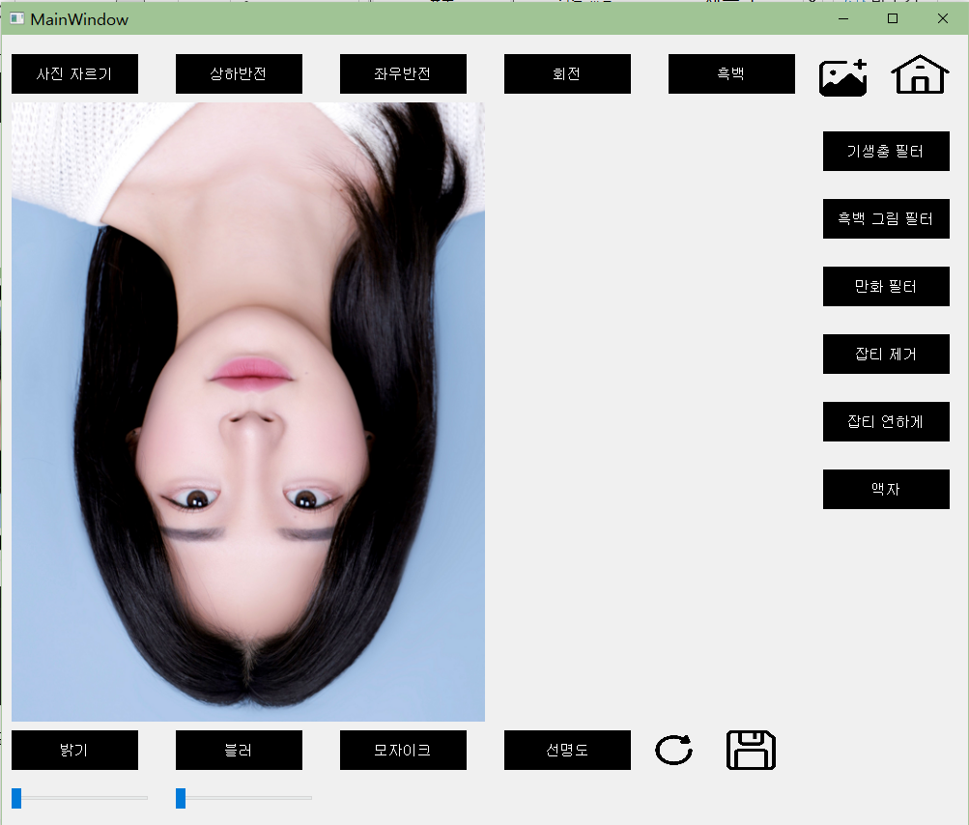

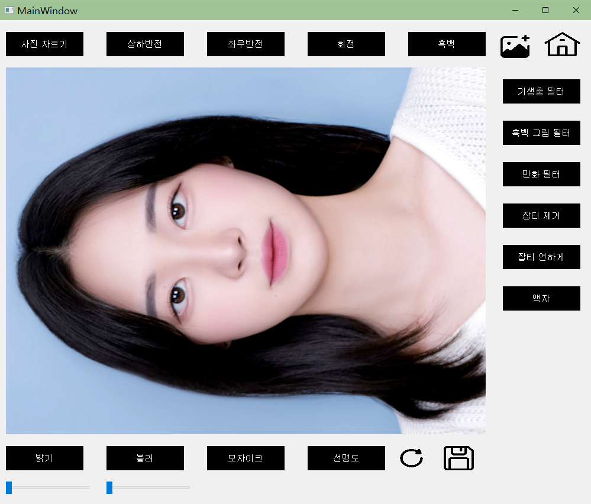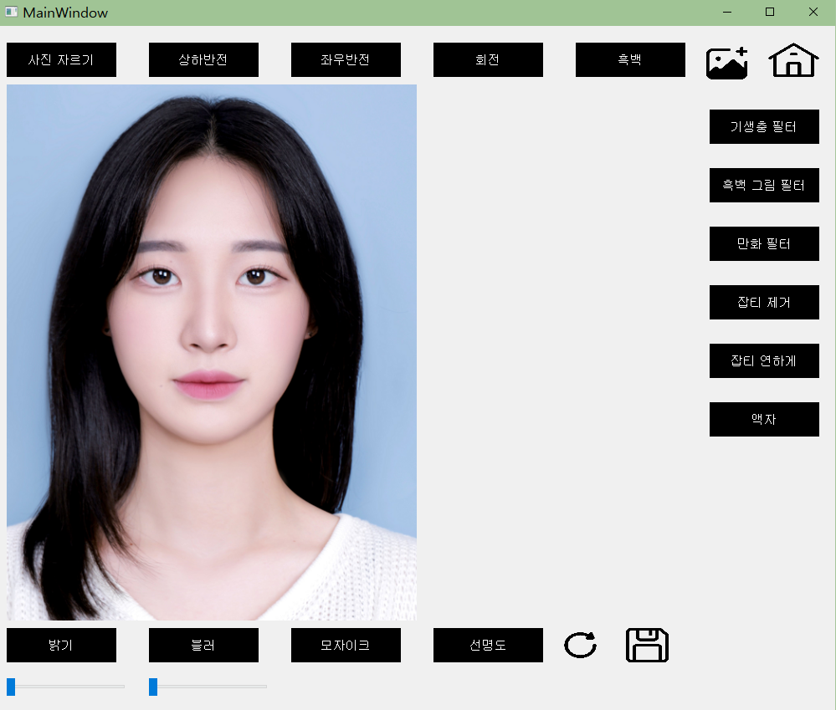

회전 버튼을 클릭했을 때의 모습이다. 한번 클릭 할 때 마다 사진이 90도씩 시게방향으로 회전한다.

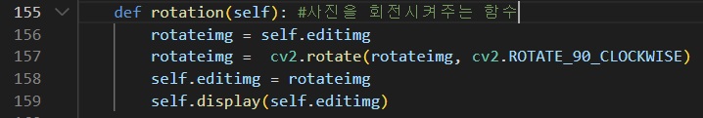

사진을 360도 돌려주기 위한 함수이다.

cv2.rotate를 사용해 rotateimg를 cv2.ROTATE_90_CLOCKWISE 즉, 시계방향으로 90도씩 돌려주었다. 사용자가 회전 버튼을 클릭할 때 마다 사진이 90도씩 시계방향으로 돌아가는 알고리즘이다.

**1-9. 흑백**

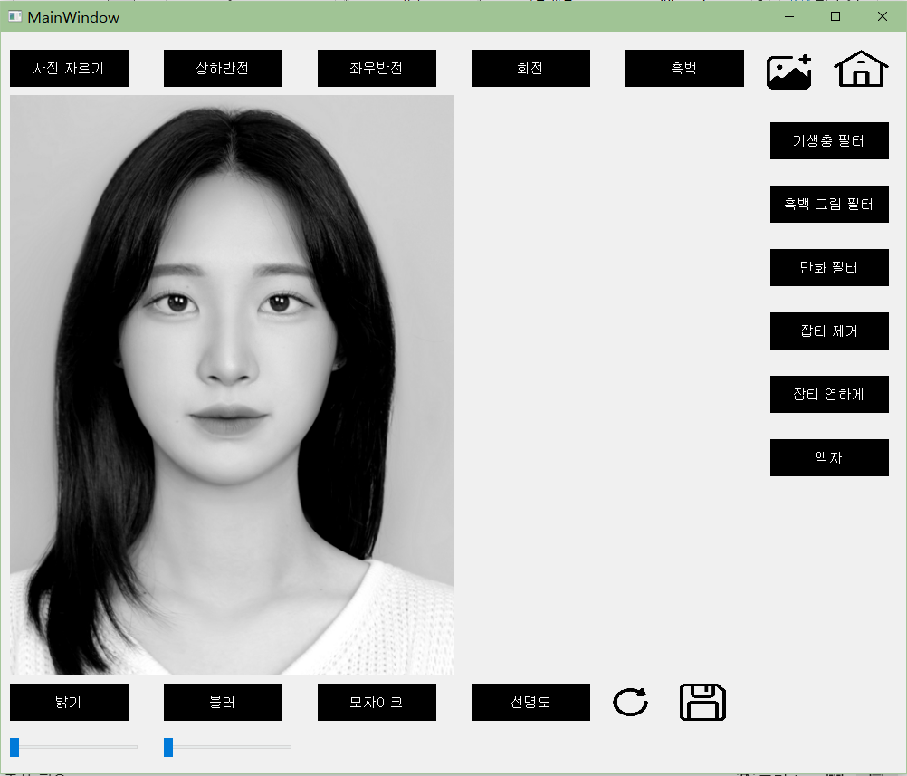

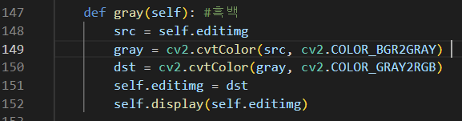

흑백 처리를 위해 cv2.cvtColor를 이용해주었다.

BGR2GRAY를 사용해 흑백으로 이미지를 변환시킨 뒤 GRAY2RGB를 이용해 다시 사진을 RGB형태로 변환해주었다.

이렇게 해주는 이유는 흑백처리 이후 다른 사진 편집 기능을 이용했을 때를 위해서이다. 변환을 해주지 않고 다른 편집 기능을 이용하려고 하면 “ValueError: could not broadcast input array from shape (3,) into shape (753,603)”와 같은 에러가 발생하는 것을 확인하였다. 이를 해결하기 위해 사진을 다시 3채널 형태로 바꿔준 것이다.

**1-10. 밝기 조절**

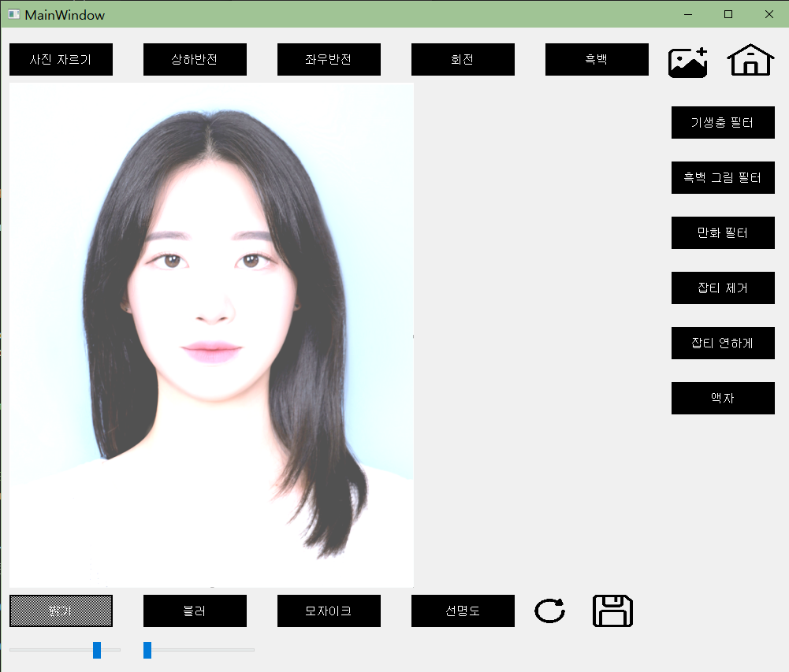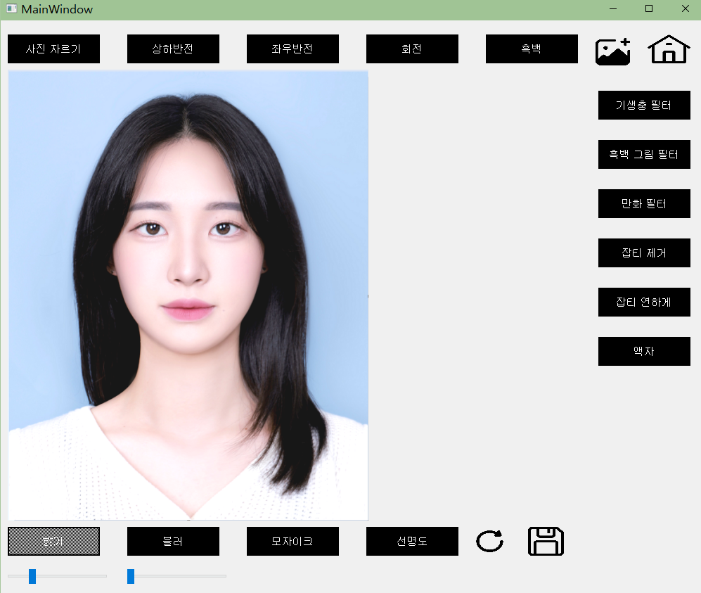

밝기 기능을 사용하기 위해서는 밝기 버튼을 클릭한 뒤 Horizontal Slider를 움직여주어야 한다.

슬라이더 바를 올리면 사진이 밝아지고 내리면 원본이미지로 점점 되돌아온다.

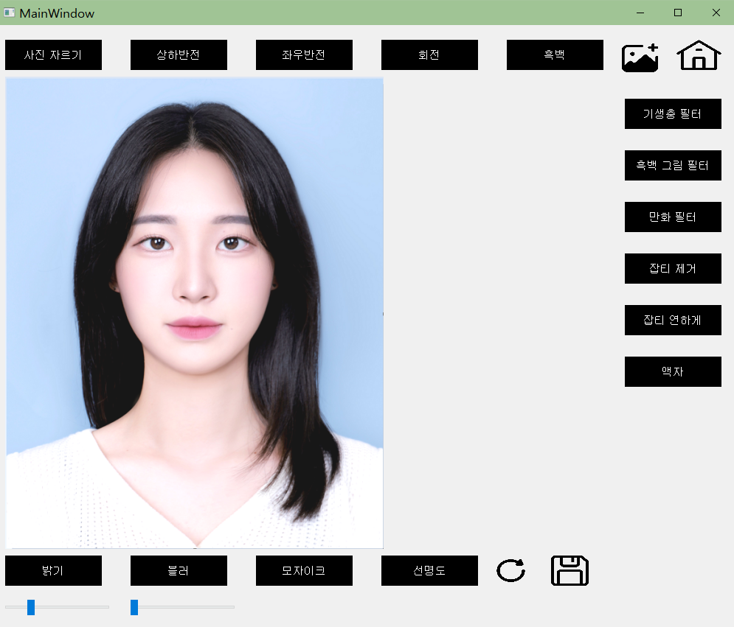

밝기를 조절한 이미지를 반환하고 싶다면 밝기 버튼을 다시 한번 클릭해주어야 한다.

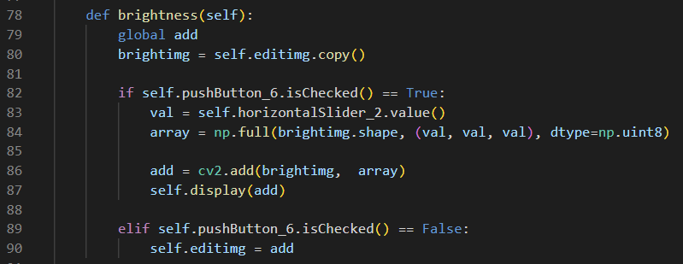

밝기 조정을 위한 함수이다. 사진에 밝기 배열을 더해주기 위한 add변수를 if문과 elif문에서 사용하기 위해 전역변수로 정의해주었다. 그리고 편집 중인 이미지를 copy해서 가져와주었다. 슬라이더 바를 내렸을 때 다시 편집하던 이미지로 돌아가기 위해서이다.

if문을 사용해 버튼이 클릭 되었을 때 즉, isChecked로 받아온 Boolean 값이 True가 되었을 때 슬라이더바의 값을 받아와 val 변수에 저장해주었다. 그 뒤 array변수에 편집하던 이미지의 shape를 슬라이더 바의 값으로 채워주었다. 그리고 cv2.add를 이용해 이미지배열과 밝기가 더해진 배열을 합쳐주었다. 그리고 add한 이미지를 화면에 보여주었다.

elif문을 이용해 버튼이 다시 한번 클릭 되었을 때 즉, isChecked로 받아온 버튼의 상태가 False가 됐을 때 편집된 이미지에 밝기 조정이 된 이미지를 저장해주도록 하였다.

이렇게 코드를 만든 이유는 슬라이더 바를 내렸을 때 다시 원본과 가까워지도록 하고 싶었기 때문이다.

**1-11. 블러 처리**

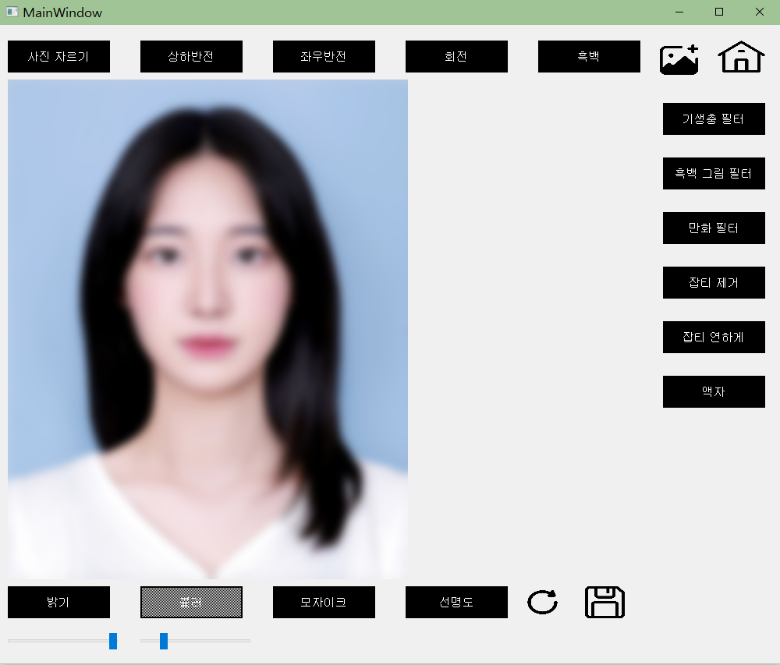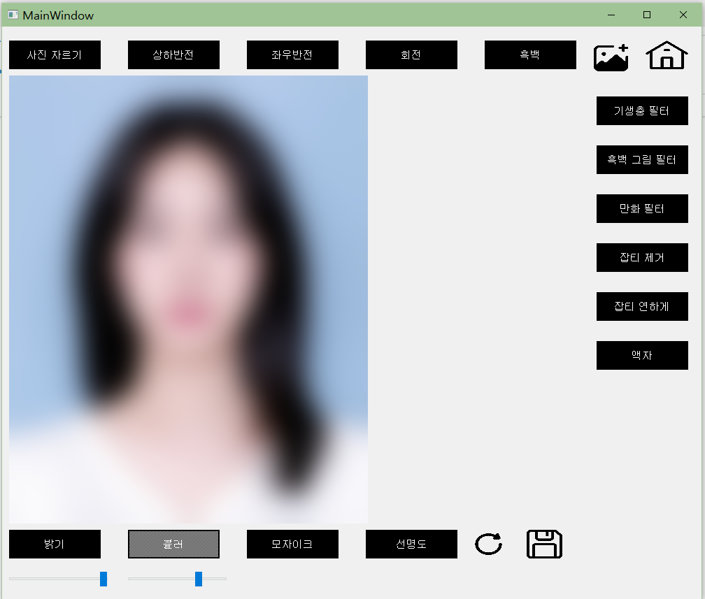

블러 역시 밝기와 같은 방법으로 작동한다.

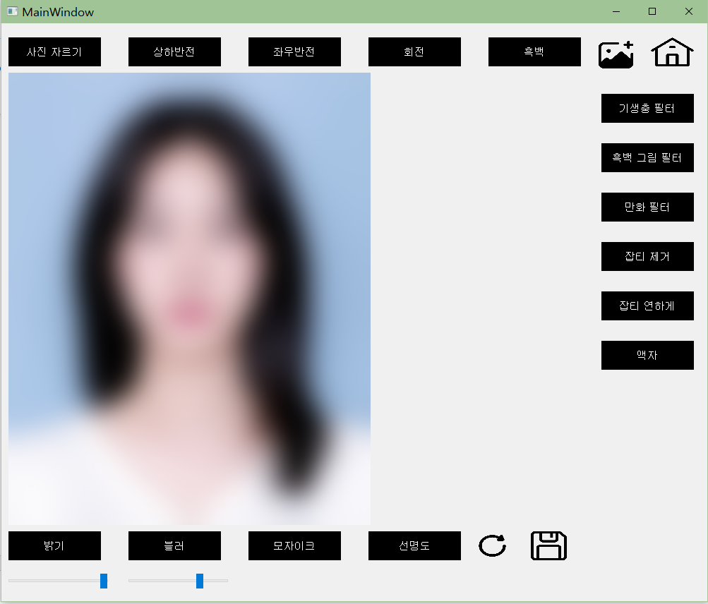

블러 버튼을 다시 한번 클릭해주면 블러 처리한 사진이 반환된다.

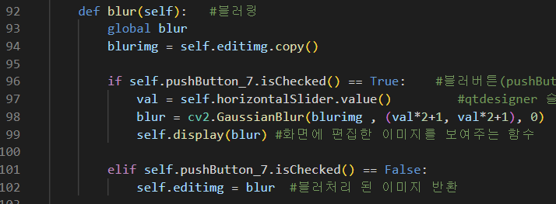

밝기와 비슷한 동작구조를 가지고 있다.

슬라이더 바를 내렸을 때 편집하던 이미지로 점점 되돌가 갈 수 있도록 하기 위해 editimg를 복사해서 가져오고 조건문을 사용해주었다.

블러 버튼이 활성화되면 슬라이더 바의 값을 받아온다. 부드러운 블러 처리를 위해 cv2.GaussianBlur를 사용해주었다. val값에 2를 곱하고 1을 더해주어 가우시안 블러의 값이 홀수가 될 수 있도록 설정해주었다.

그리고 elif문을 사용해 버튼이 비활성화 되었을 때 블러처리한 이미지를 editimg에 저장해주었다.

블러 처리 역시 슬라이더 바를 이용해 사용자가 원하는 만큼 블러를 조정할 수 있도록 하기 위해서 이러한 구조의 코드를 만들게 되었다.

**1-12. 모자이크**

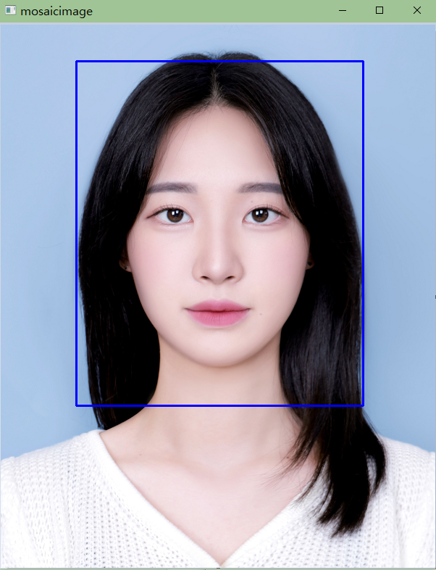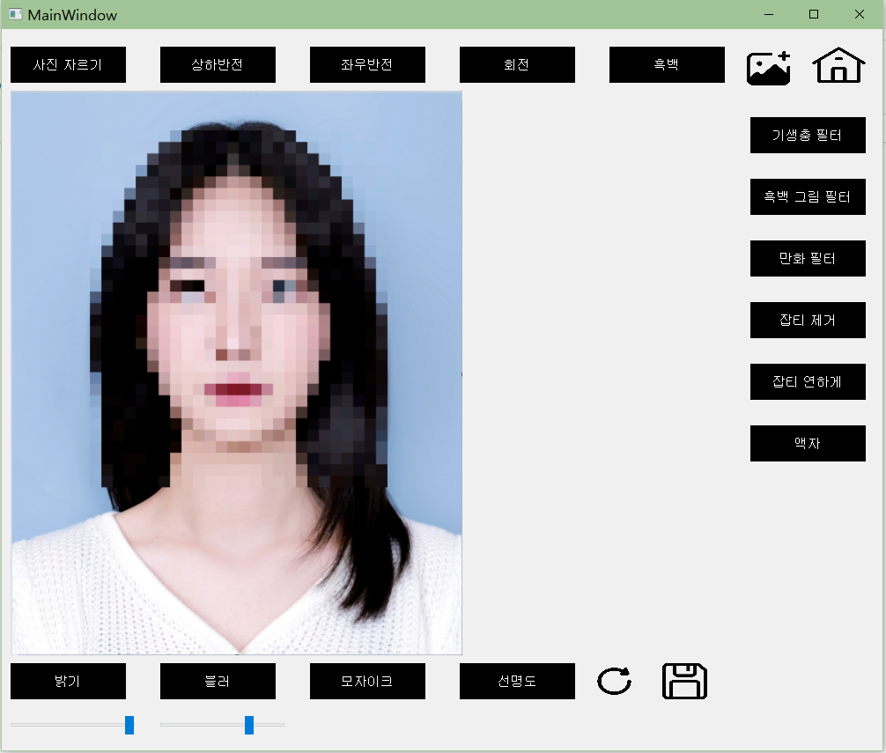

모자이크 버튼을 누르게 되면 영역을 선택할 수 있는 창이 생성된다.

드래그를 통해 영역을 선택한 뒤 스페이스 바를 누르면 해당 영역이 모자이크 처리된다.

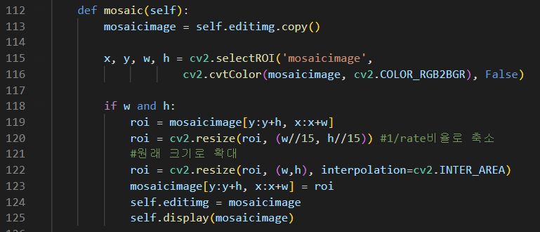

모자이크 기능은 cv2.selectROI를 이용해 사용자가 드래그를 한 선택 영역만 모자이크 되도록 하였다.

if문을 이용해 사용자가 영역 선택을 완료하면 roi변수에 편집하던 이미지를 사용자가 지정한 범위만큼 잘라내어 저장해주었다.

모자이크 기능 구현은 사진을 일정 비율로 줄인 뒤 다시 원래 크기로 확대해주는 방식을 이용하였다. resize를 통해 roi 변수에 저장된 이미지를 1/15 만큼 줄여준 뒤 다시 roi 변수의 이미지를 원래 크기로 확대시켜 주었다. 15대신 더 큰 숫자를 넣으면 더 큰 비율로 사진이 줄어들었다 커지기 때문에 더욱 픽셀이 많이 깨지게 된다.

사진을 일정 비율로 축소하고 다시 확대할 때에 보간법에 의해서 연산하기 때문에 선명도가 떨어저 뿌옇게 보이게 된다. 이를 해결하기 위해 보간법으로 cv2.INTER_AREA를 사용해주었다. 그렇기 때문에 저해상도 픽셀처럼 보여지는 것이다.

**1-13. 선명도**

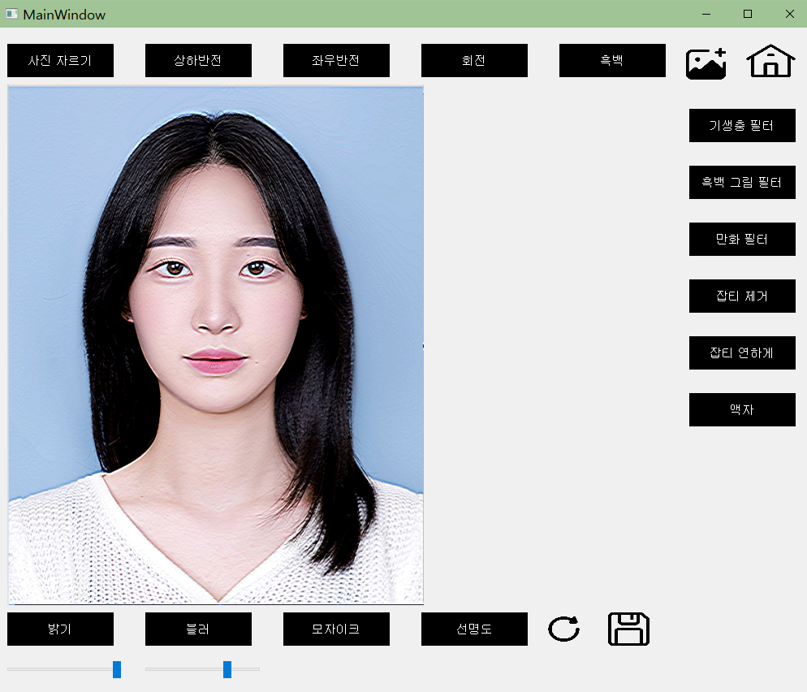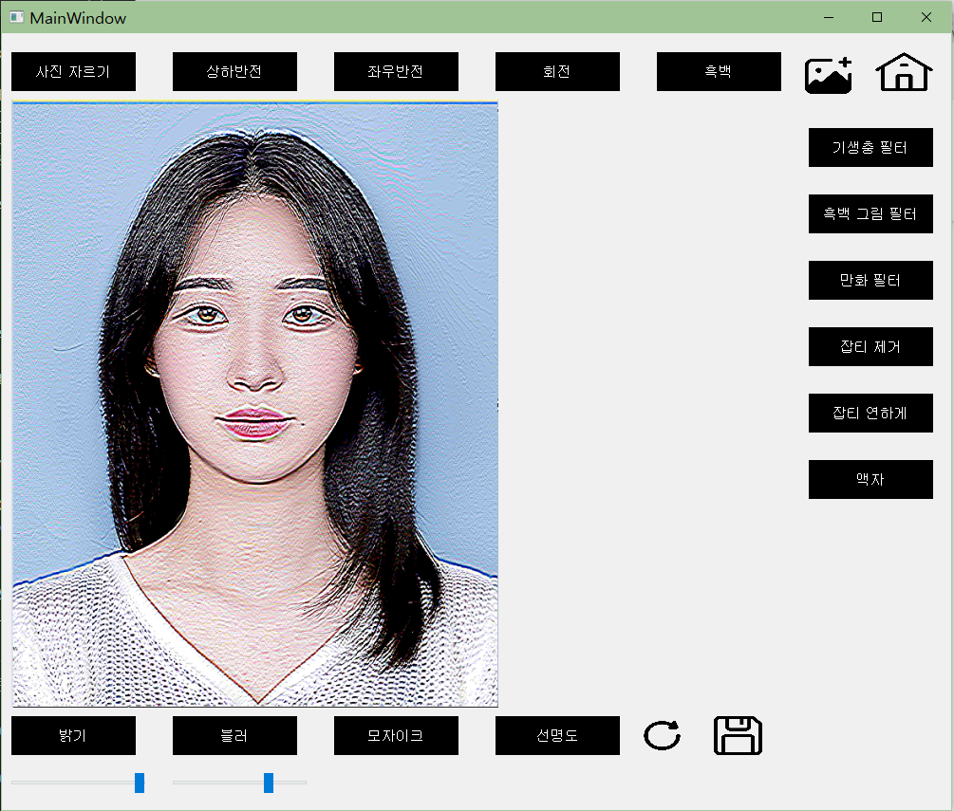

선명도 버튼을 클릭하게 되면 클릭할 때 마다 사진이 샤프닝 처리되는 것을 확인할 수 있다.

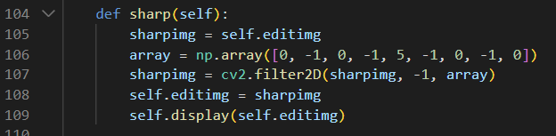

샤프닝은 마스크 주변의 값들과 대비되도록 만들어주어야 한다. 두가지 샤프닝 방법 중 중앙값이 5인 샤프닝 방법을 사용해주었다. 중앙값이 클수록 원본보다 더 선명해진 이미지가 되는데 버튼이 클릭될수록 점차 샤프닝 되는 것을 위해 중앙값 5인 샤프닝을 이용해주어 처음 버튼을 눌렀을 때부터 너무 거친 느낌의 사진이 보여지지 않도록 하였다.

샤프닝 할 값을 저장해둘 배열을 만들고 cv2.filter2D를 이용해 이미지에 배열값을 입혀주었다.

**1-14. 원본으로 초기화**

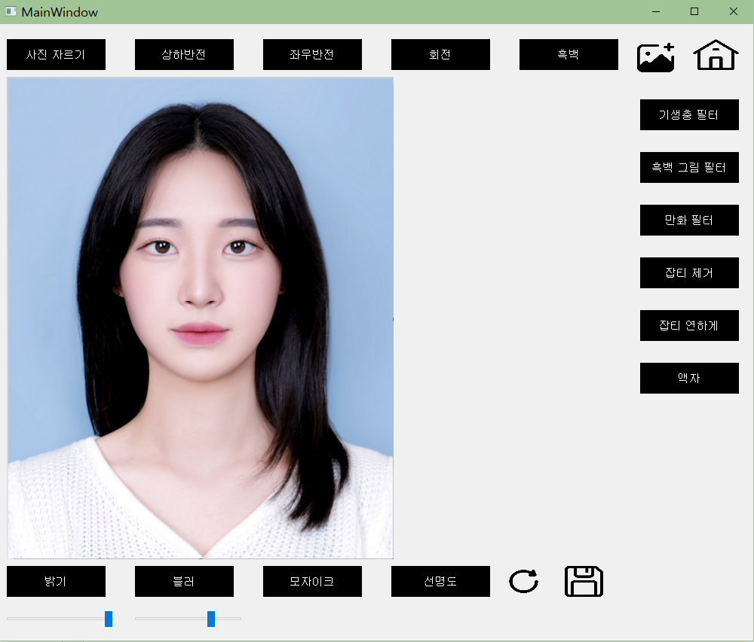

우측 하단에 초기화 버튼을 누르게 되면 편집하던 이미지를 다시 처음 불러온 사진으로 초기화 시켜준다.

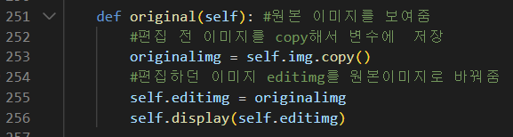

처음 open함수에서 불러왔던 이미지 변수인 img를 copy해서 originalimg에 저장한 뒤, 편집하던 이미지인 editimg를 originalimg로 지정해준다. 그리고 editimg를 화면에 보여주게 된다.

editimg가 원본 이미를 copy해 온 이미지로 변경되었기 때문에 사용자는 다시 처음부터 편집을 진행할 수 있게 된다.

**1-15. 사진 저장**

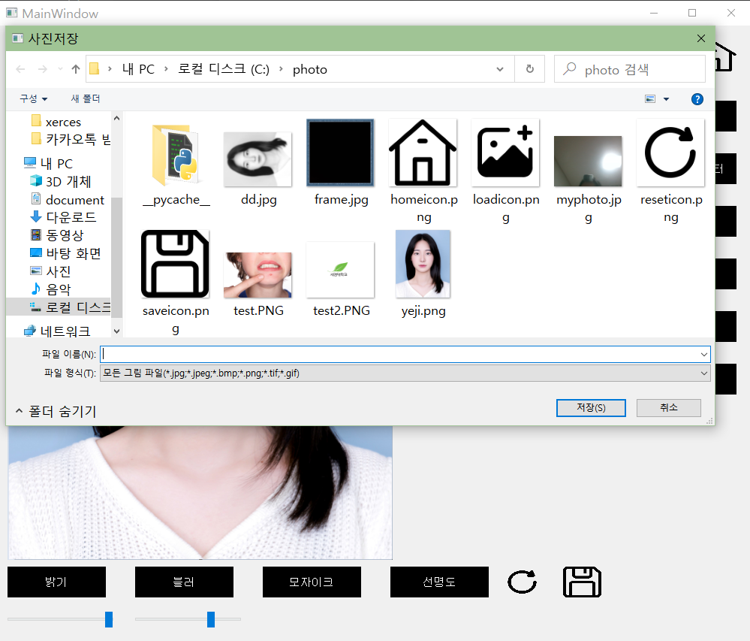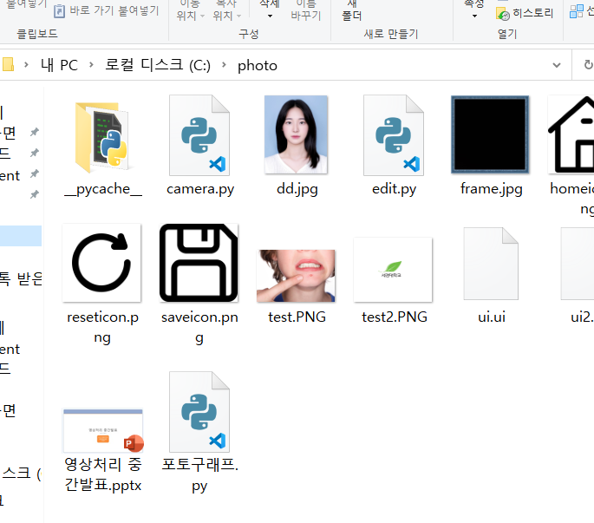

우측 하단 저장하기 버튼을 누르면 다음과 같은 파일 창이 뜬다. 원하는 이름을 정하고 저장을 누르면 정상적으로 저장된 모습을 볼 수 있다.(dd.jpg)

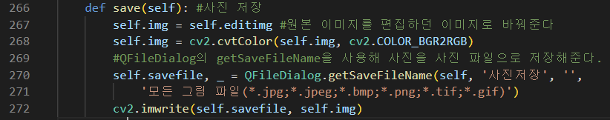

처음 불러온 원본 이미지에 편집하던 이미지인 editimg를 저장해주고 사진의 컬러 형태를 변환시켜준다. 이 과정을 해주지 않으면 사진이 BGR형태로 저장되어 파란느낌의 사진이 저장된다.

QFileDialog의 getSaveFileName을 사용해 사용자에게 원하는 경로에 원하는 이름으로 저장할 수 있도록 창을 보여준다. 사진형태의 파일으로만 저장할 수 있도록 하였다. 그리고 imwrite를 사용해 사용자가 지정한 이름으로 이미지를 저장해주었다.

**2. 나만의 기능 소개 및 실행 결과**

**2-1. 기생충 필터**

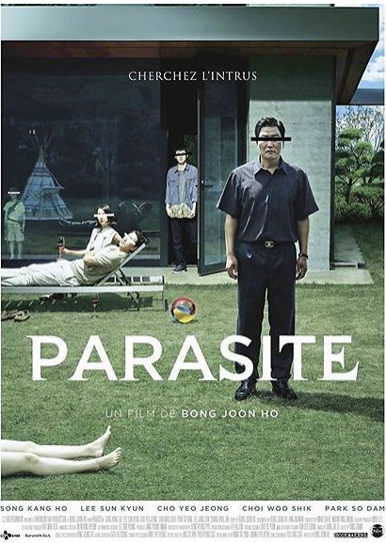

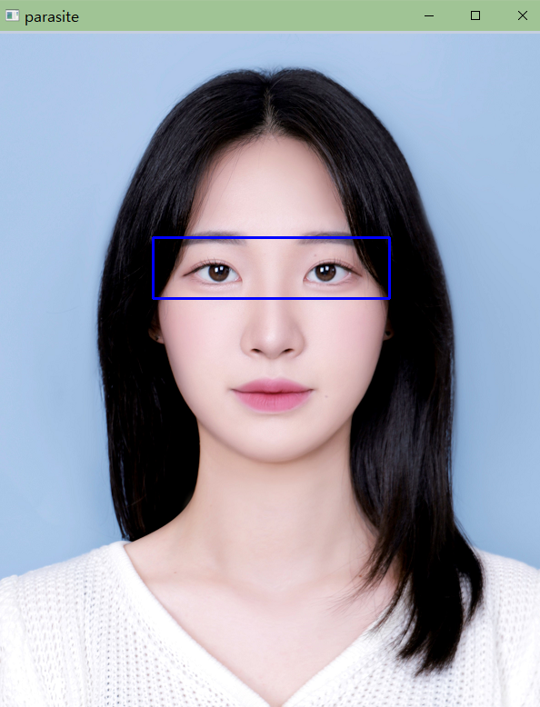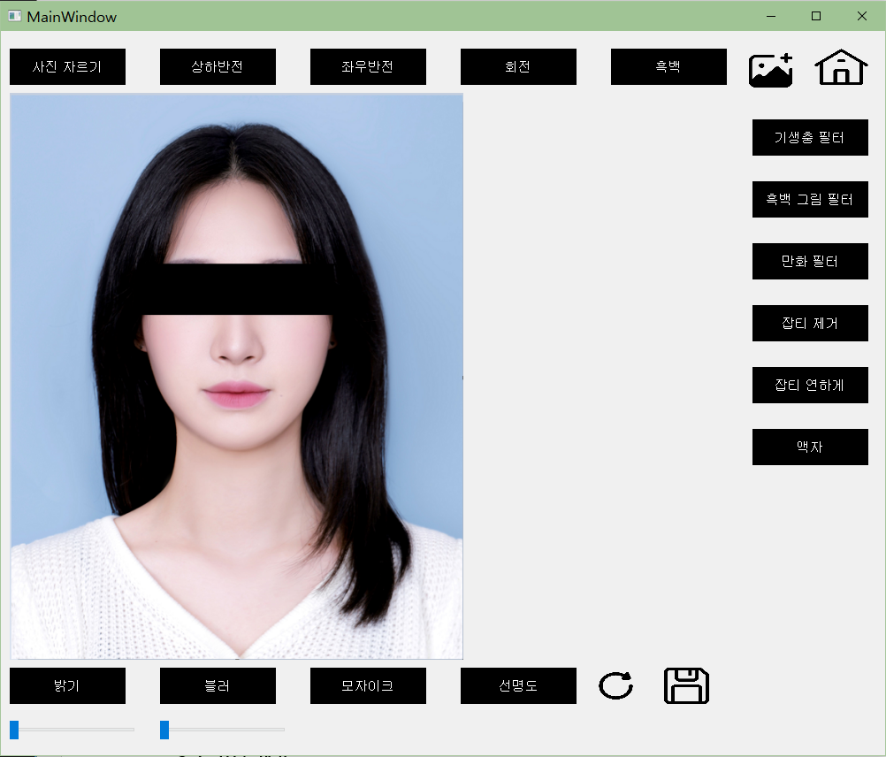

골든글로브 시상식에서 많은 상을 받은 영화 ‘기생충’의 포스터를 보고 많은 사람들이 기생충 포스터처럼 눈을 검정색으로 가리는 보정을 하였다. 기생충 포스터를 따라하기 위해 기생충 필터를 만들어 주었다. 기생충 필터를 클릭하면 뜨는 새창에서 원하는 부분을 드래그 한 뒤 스페이스바를 누르면 기생충 포스터와 같이 눈 부분이 검정색으로 가려지게 된다. 유행을 따라가고 싶은 사람들을 위한 필터이다.

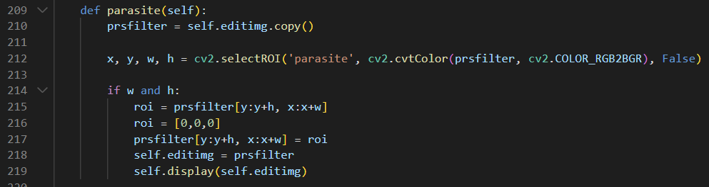

눈 부분을 사용자가 직접 지정할 수 있도록 cv2.selectROI를 사용해주었다.

사용자가 드래그로 원하는 영역을 선택한 뒤 스페이스바를 눌러 값을 반환해주면 해당 부분을 [0,0,0] 즉, 검정색으로 처리해주었다.

**2-2. 흑백 그림 필터**

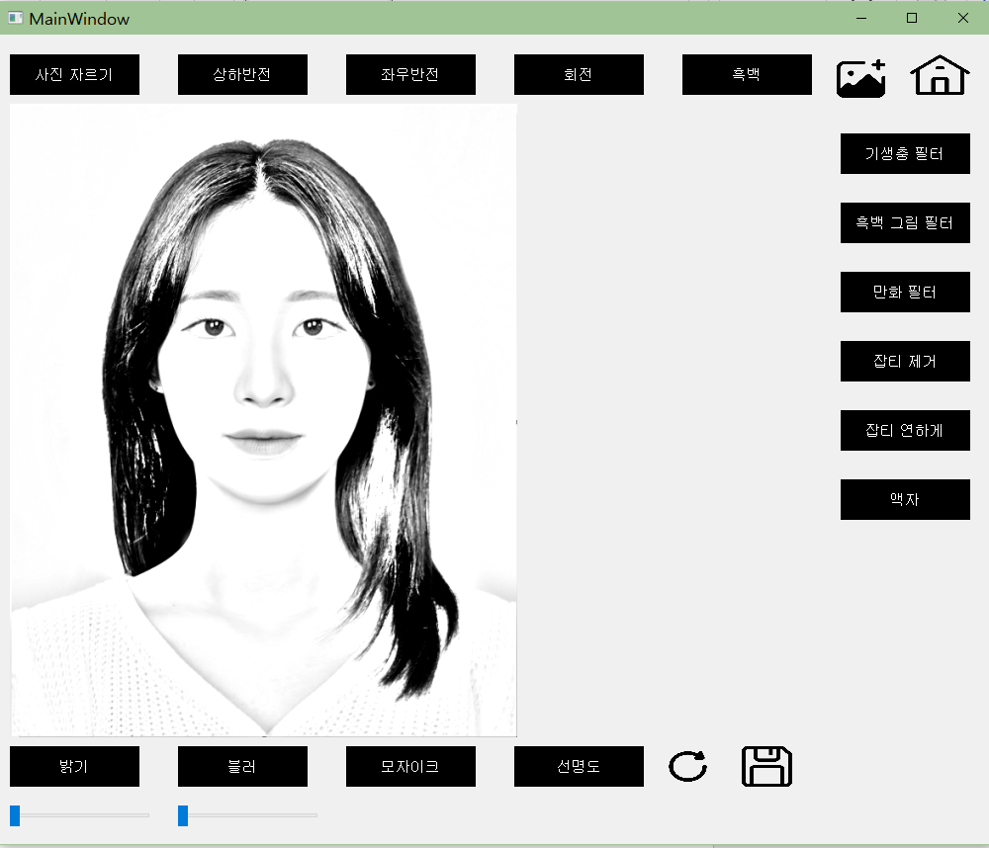

흑백 그림 필터 버튼을 누르면 다음과 같이 사진이 스케치 느낌이 나도록 변환된다.

스케치 느낌뿐만 아니라 사극에 나오는 몽타주 느낌도 받을 수 있다.

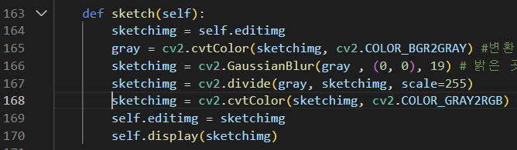

스케치 느낌을 내기 위해 이미지를 cv2.cvtColor를 이용해 흑백으로 변환시켜 주었다.

그 뒤 가우시안 블러를 사용해 밝은 곳은 더 밝게, 어두운 곳은 더 어둡게 처리해주었다.

가우시안 블러 처리한 이미지와 흑백으로 변환한 이미지를 cv2.divide를 이용해 나누어 주면

스케치 느낌이 나는 사진을 얻을 수 있다.

168번 라인에 GRAY2RGB를 해주어 필터 적용 후 다른 편집기능을 사용할 수 있도록 다시 3채널 이미지로 변환시켜주었다.

cv2.divide를 할 때 scale을 255로 설정해주었는데 255를 곱해줌으로 인해 divide를 했을 때 1이 되는 값을 255로 변경시켜 흰색으로 출력할 수 있기 때문이다.

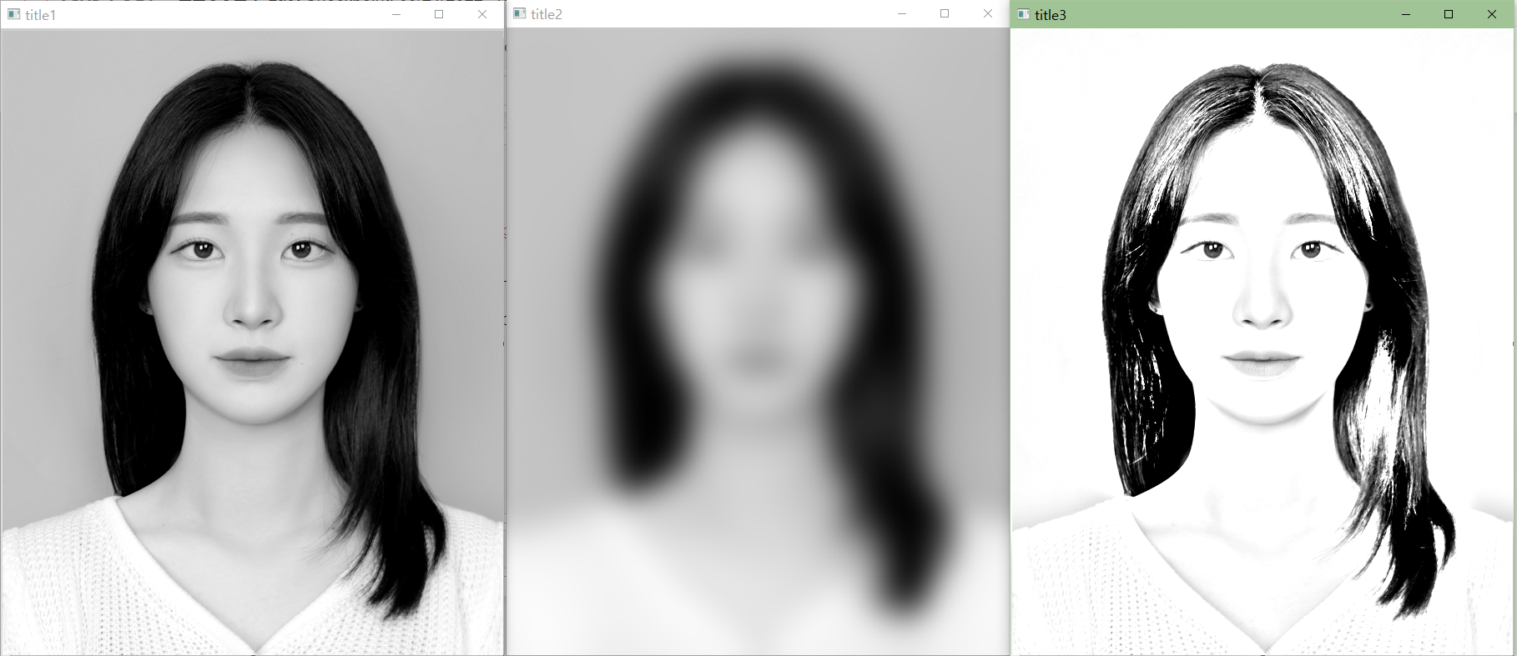

다음은 스케치 필터가 이루어지는 과정을 각각 단계별로 출력한 것이다.

**2-3. 만화 필터**

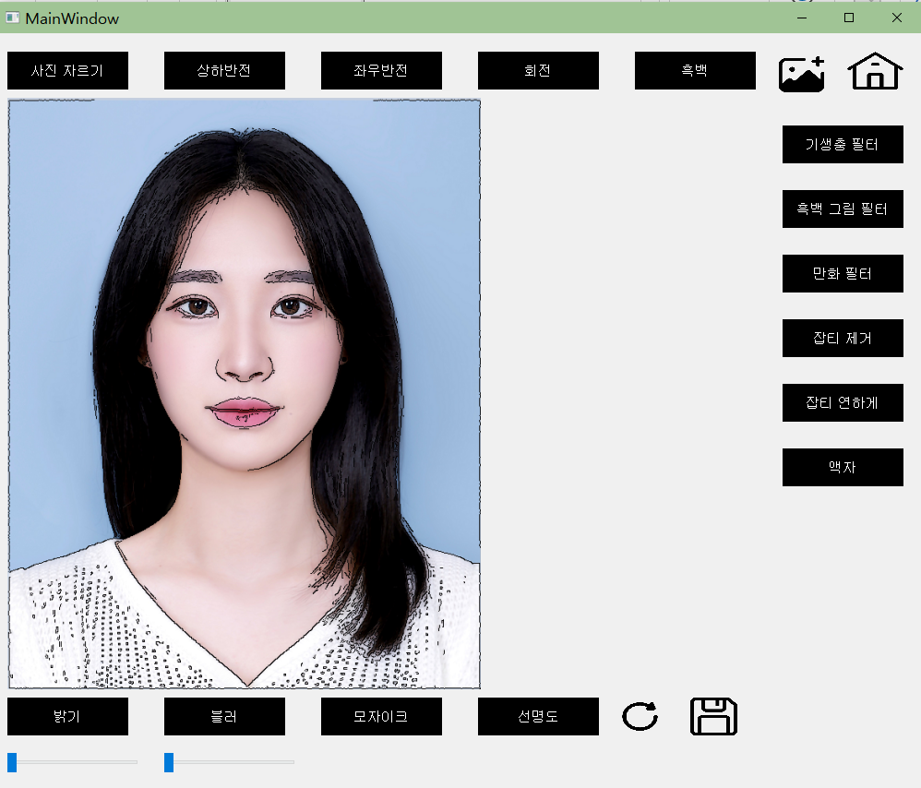

만화 필터를 클릭하게 되면 만화 느낌이 나는 사진을 확인할 수 있다.

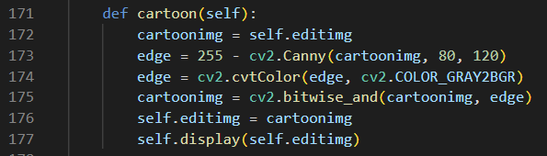

만화 느낌을 내기 위해서 에지검출을 해준 뒤 에지와 원본 이미지를 bitwise_and 연산을 해주었다.

에지 검출은 cv2.Canny를 사용해주었다. 255에서 빼준 이유는 cv2.Canny의 경우 무조건 흑백 이미지로 출력되기 때문에 검정색과 흰색의 반전효과를 주기 위해서이다.

연산을 위해 흑백인 이미지를 3채널 컬러로 변환시켜주었다.

그 뒤 cv2.bitwise_and를 이용해 원본 이미지와 에지를 and 연산해 주었다. and 연산을 사용해준 이유는 Canny를 한 영상에서 윤곽선을 원본 이미지에 적용하여 윤곽선을 또렷하게 해주고 Canny 이미지에서 흰색 부분은 그대로 원본 이미지를 가져오기 위해서이다.

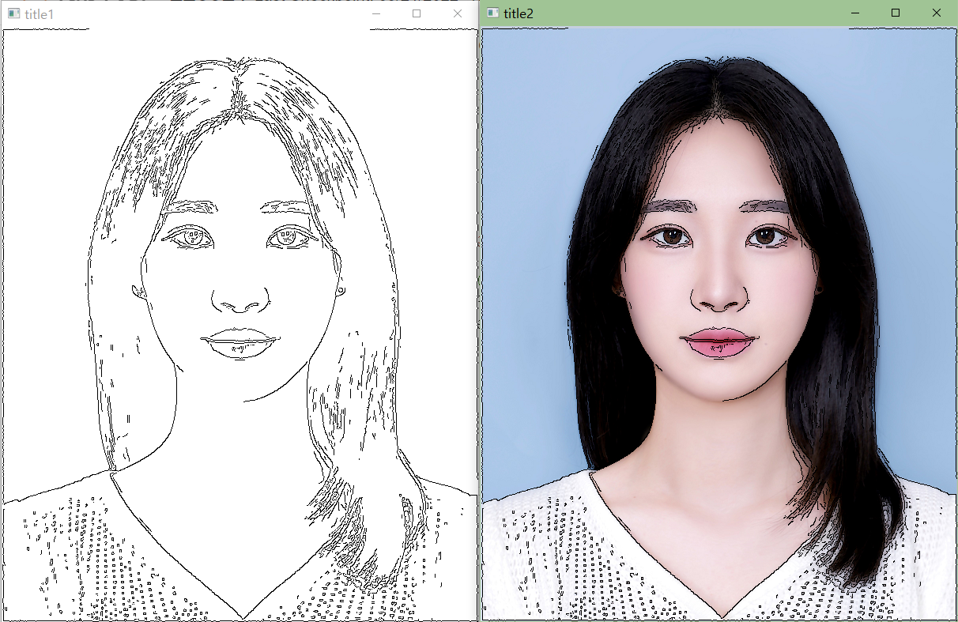

다음은 과정별로 출력한 이미지이다. Canny를 통해 에지를 검출해주고 하얀색인 부분에 원본 이미지를 불러오게 된다.

**2-4. 잡티 제거**

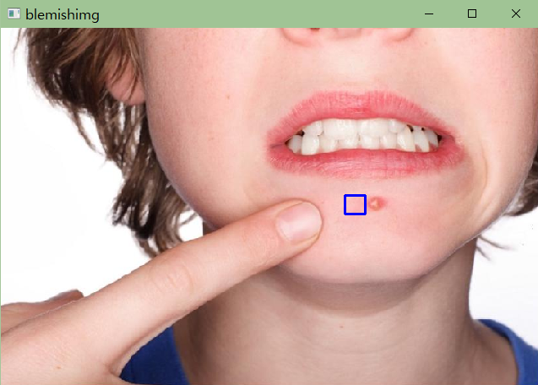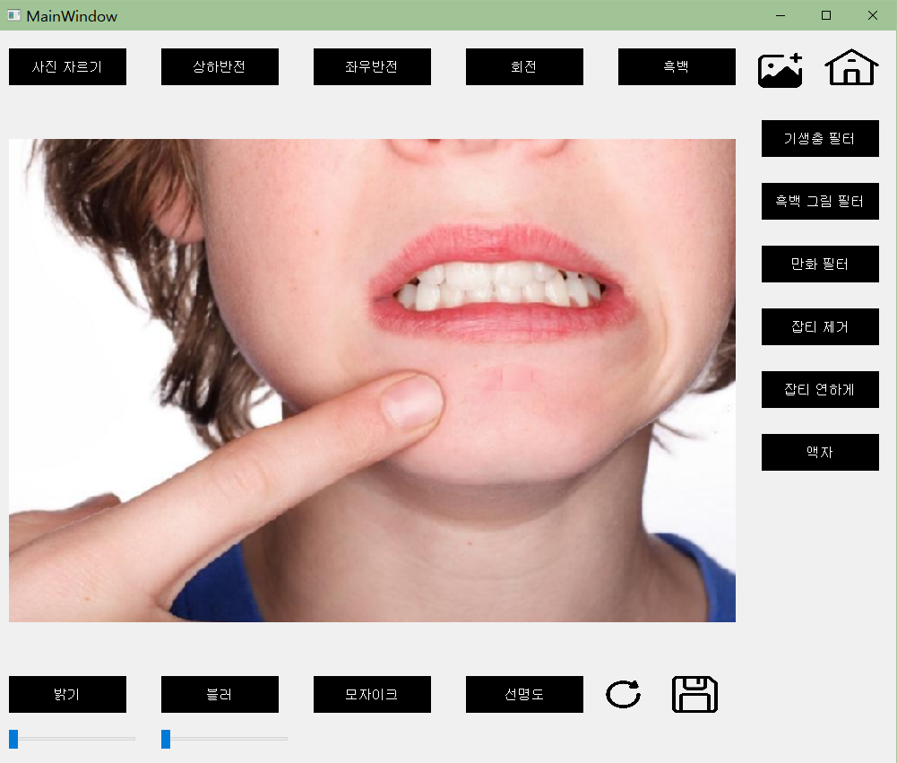

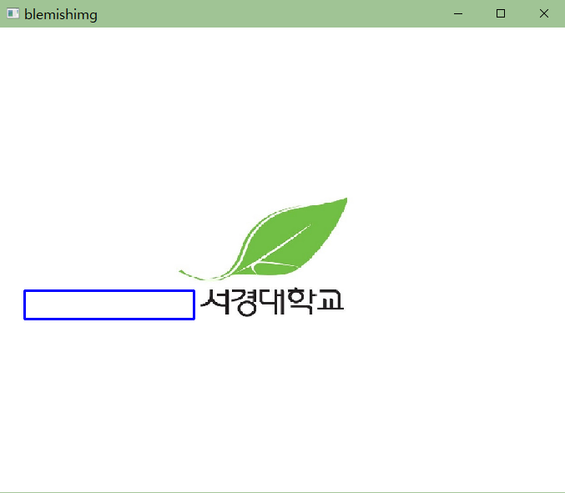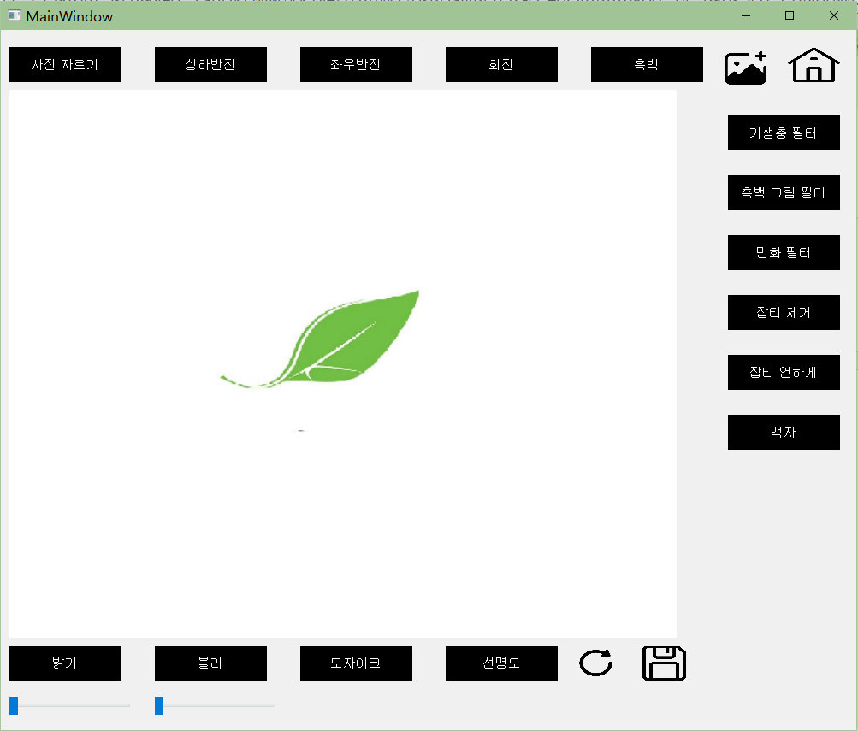

잡티 제거 버튼을 누르면 영역을 선택할 수 있는 새 창이 뜬다. 드래그를 해 가리고 싶은 부분의 바로 왼쪽 영역을 원하는 만큼 선택한 뒤 스페이스바를 누르면 잡티 제거가 된다.

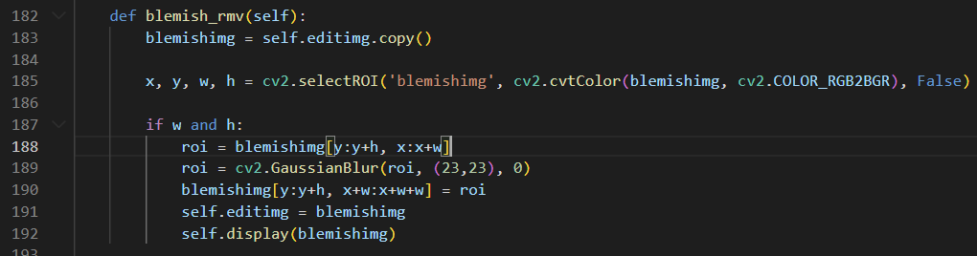

selectROI를 사용해 잡티 부분의 왼쪽 영역을 사용자가 직접 선택할 수 있도록 하였다.

영역이 선택되면 선택된 영역에 가우시안 블러 처리를 해준다. 더 매끄럽게 잡티제거가 될 수 있게 하기 위해서이다.

그 뒤 선택된 영역보다 w만큼 옆으로 즉, 선택된 영역의 바로 오른쪽 부분에 roi를 넣어준다. ROI로 선택한 영역을 붙여 넣어주는 것이다.

이러한 방식으로 잡티제거를 하게 되면 깔끔하게 잡티가 사라진다는 장점이 있지만 영역을 그대로 복사해오기 때문에 부자연스럽게 잡티가 제거되기도 한다. 이를 보완하기 위해 또 다른 잡티 제거 방식인 잡티 연하게 기능도 추가하였다.

**2-5. 잡티 연하게**

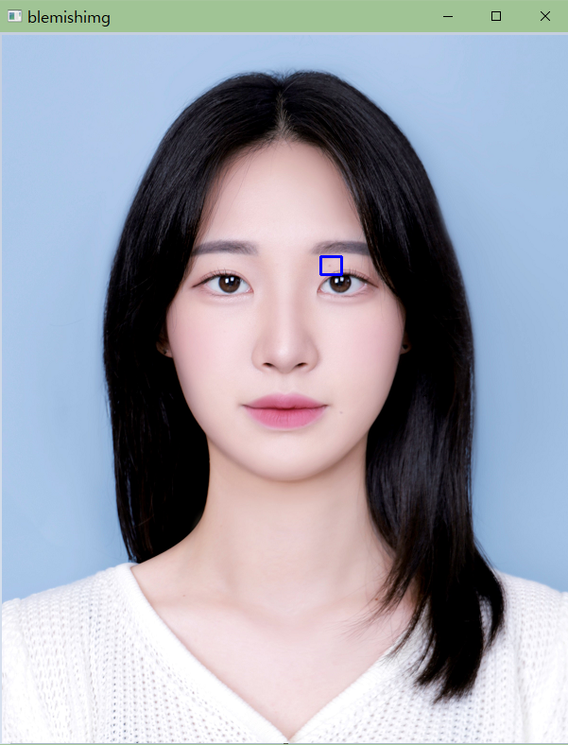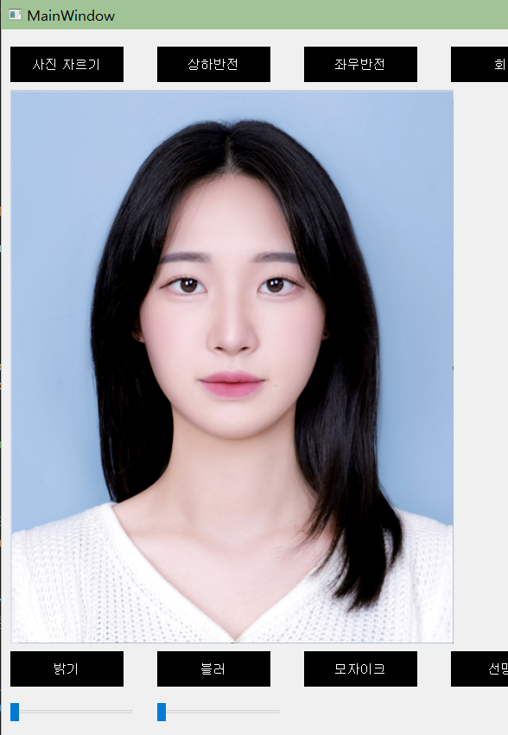

잡티 연하게 버튼을 클릭하면 잡티를 연하게 하고싶은 부분을 선택할 수 있는 창이 뜬다. 점을 선택하고 스페이스바를 눌렀을 때 점이 옅어지며 거의 사라진 것 같은 모습을 확인할 수 있다.

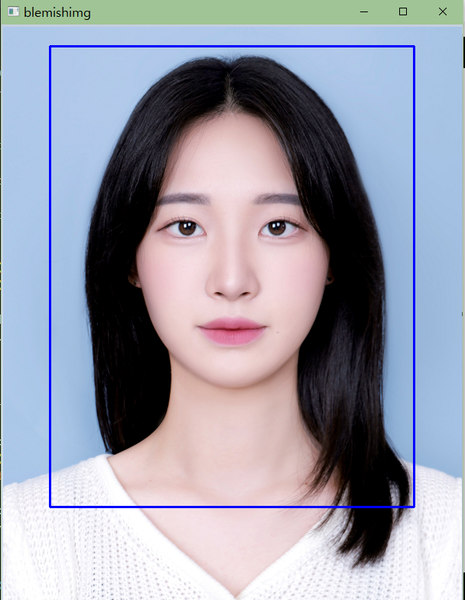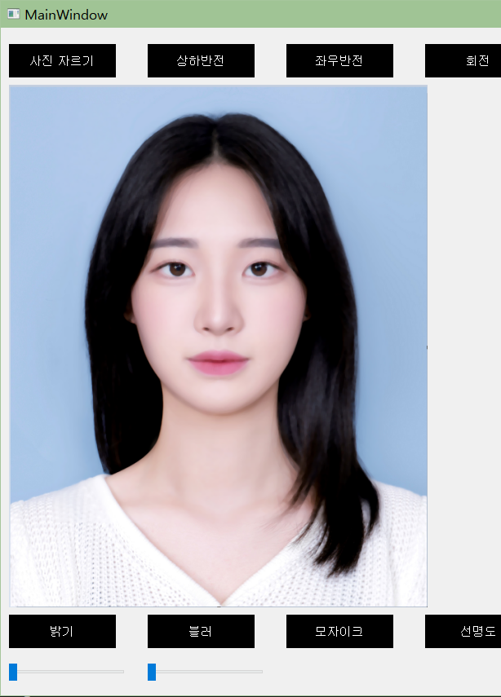

이 기능을 얼굴 전체에 사용하면 뽀샤시 기능이 될 수 있다.

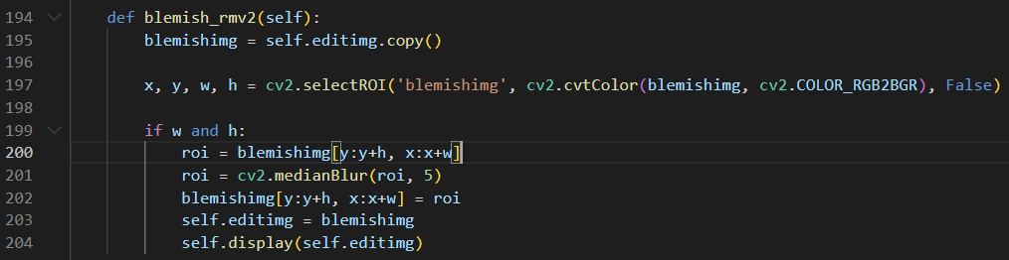

cv2.selectROI를 이용해 잡티를 연하게 하고싶거나 뽀샤시 하고 싶은 부분을 사용자가 직접 선택할 수 있도록 하였다.

영역이 선택되면 해당 부분을 cv2.medianBlur처리를 해준다. medianBlur를 통해 선택 영역의 잡음을 제거해주었다.

**2-6. 액자**

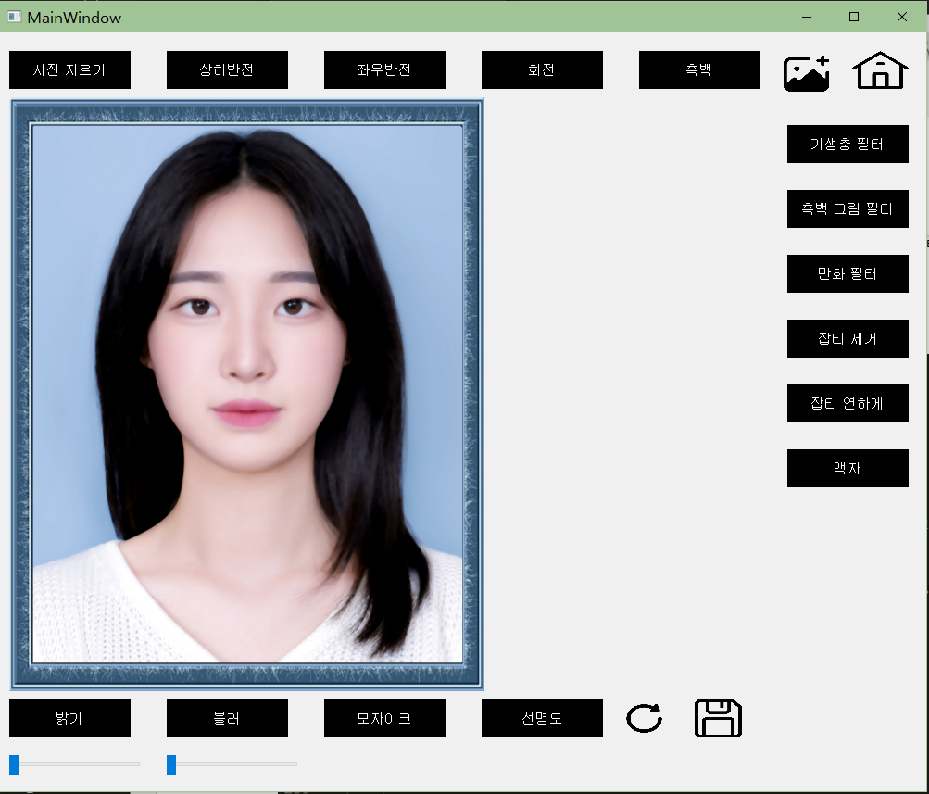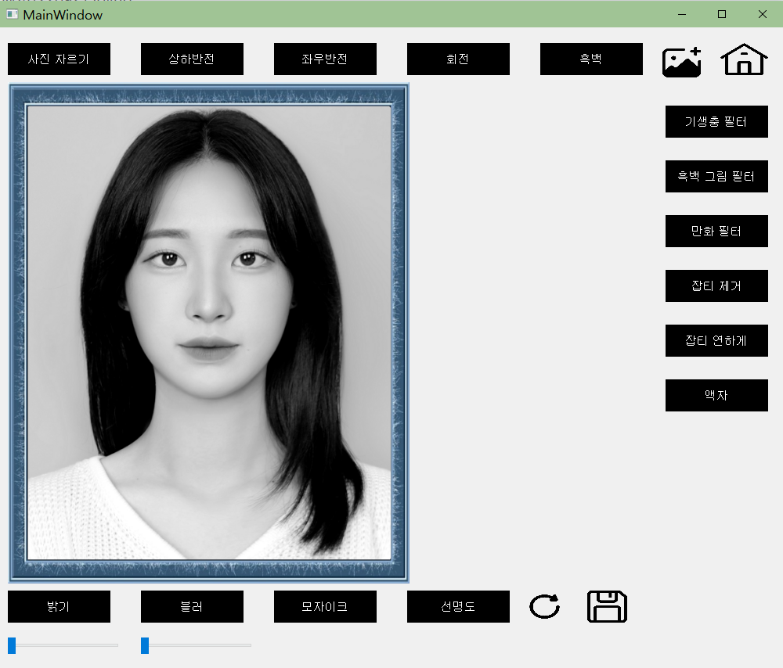

액자 버튼을 누르면 사진의 테두리에 액자가 합성된다. 흑백 처리된 이미지에서도 액자 기능을 정상적으로 사용할 수 있다. 이는 흑백 기능과 연결된 함수에 1채널인 흑백이미지를 다시 3채널로 변환시켜 주었기 때문에 정상적으로 연산이 가능하게 된 것이다.

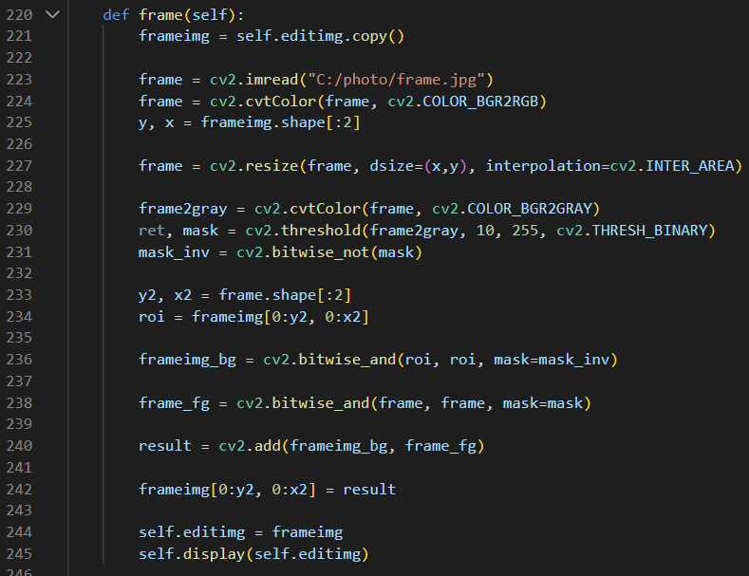

먼저 액자 프레임 이미지를 불러와 frame에 저장해주었다. 그리고 imread를 통해 불러온 이미지가 원래 색상대로 보이도록 BGR에서 RGB 컬러로 변환시켜 주었다. 그리고 편집 중이던 이미지의 크기를 불러와 x, y에 저장해주었다.

액자 프레임이 편집 중이던 사진의 크기와 같아야 하기 때문에 resize를 사용해 액자프레임의 크기를 조정해주었다.

액자 프레임을 흑백으로 변환한 후, threshold에 적절한 값을 지정해 액자 내부와 액자 프레임이 구분될 수 있도록 하였다. 이 과정에서 액자 내부는 검정 액자는 흰색으로 변경된다.

액자 프레임의 내부 즉, 사진이 보여지고 싶은 부분을 자르기 위해 bitwise_not 연산을 통해 inverse를 구해주었다. 이 과정에서 액자 내부는 흰색으로 액자는 검정색으로 변경된다.

이미지를 넣고 싶은 위치를 정하고 해당 부분을 가져와 x2, y2에 저장해주었다.

편집하던 사진 역시 액자프레임의 속 부분만큼 bitwise_and 연산을 통해 잘라내주었다.

그리고 합성할 이미지인 액자 프레임의 속 부분을 bitwise_and 연산을 통해 잘라내주었다.

그 뒤 add연산을 통해 frameimg_bg와 frame_fg를 합쳐주었다.

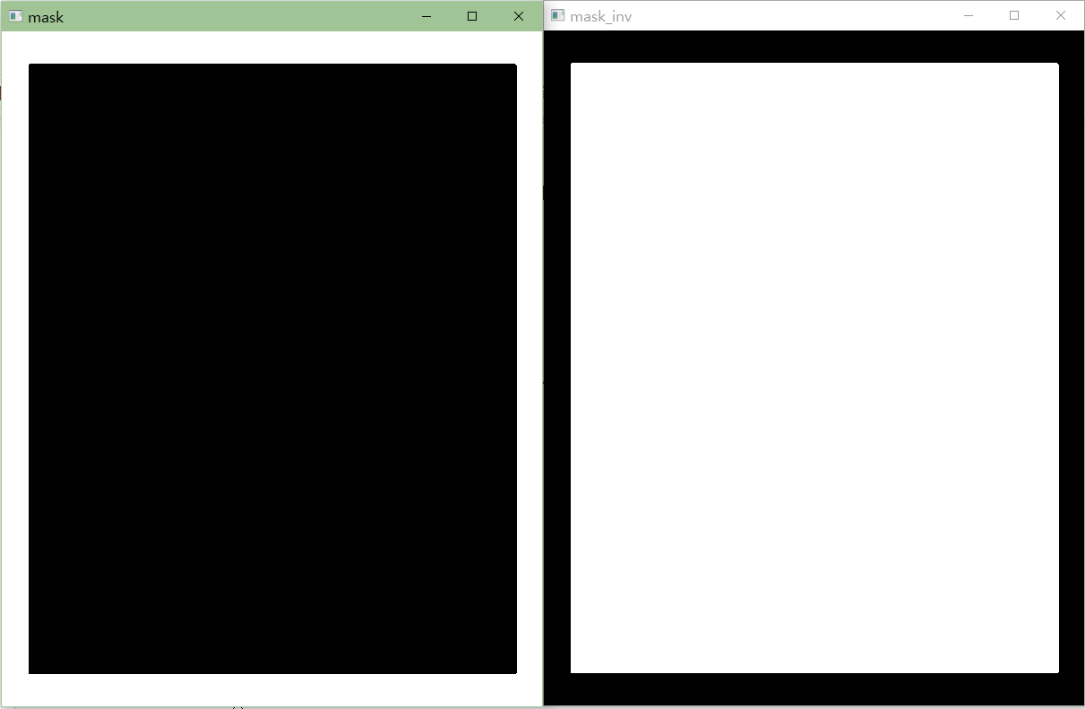

mask와 mask_inv를 각각 출력한 모습이다.

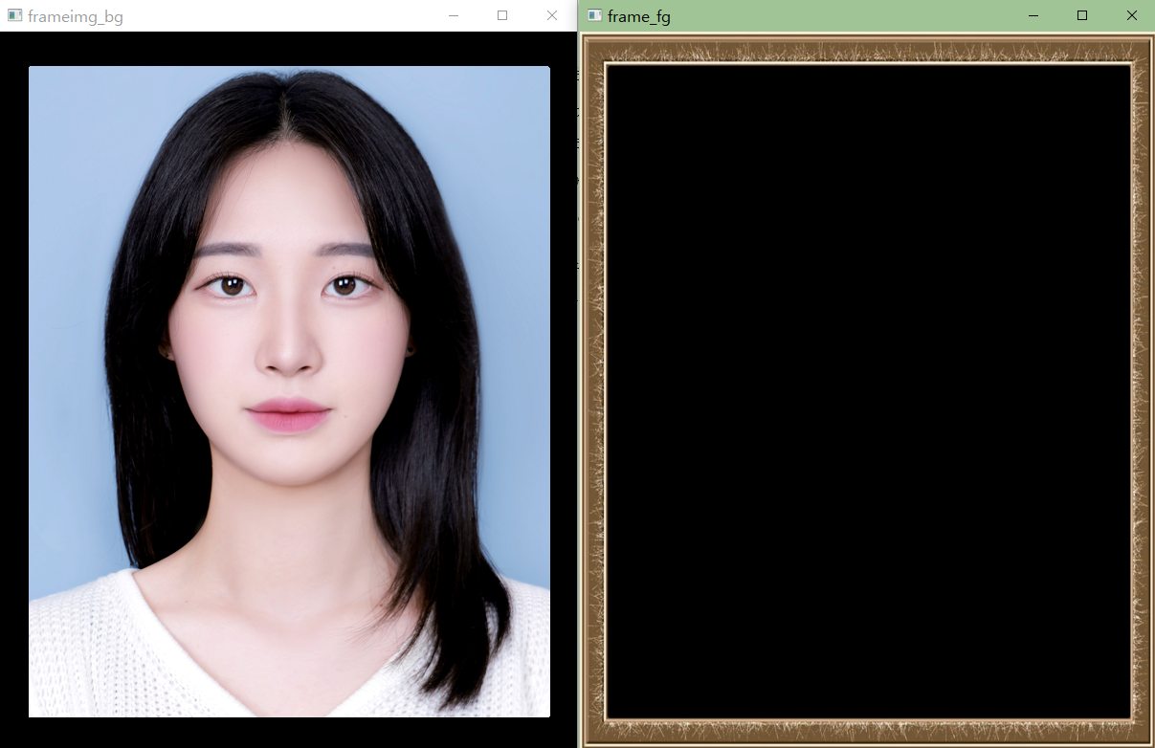

frameimg_bg에는 프레임의 속 부분에 편집하던 사진이 보여지는 것을 확인할 수 있다.

frame_fg에는 합성할 액자의 모습이 보여지는 것을 확인할 수 있다.

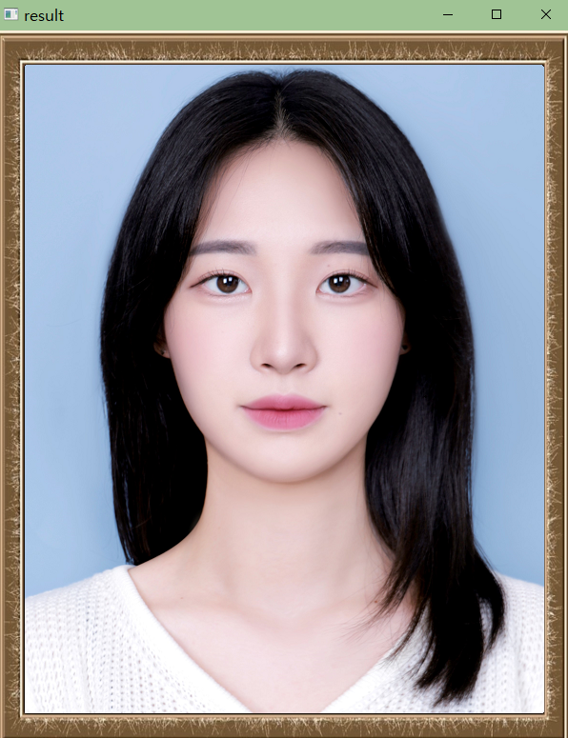

위에 두 이미지를 add 연산해준 결과물이다.

**3. 소스코드**

**3-1. 포토구래프.py**

from PyQt5 import *

from PyQt5.QtGui import *

from PyQt5.QtCore import *

from PyQt5.QtWidgets import*

from PyQt5 import uic

import sys

from edit import editWindow

form_class = uic.loadUiType("C:/photo/ui.ui")[0]

class MainWindow(QMainWindow, form_class) :

    def __init__(self) :

        super().__init__()

        self.setupUi(self)

        self.pushButton.clicked.connect(self.showMenu) #pushButton이 클릭되면 showMenu 실행

        self.pushButton_2.clicked.connect(self.selfcamera) #pushButton_2가 클릭되면 selfcamera 실행

    def showMenu(self) :

        self.editWindow = editWindow()

        self.editWindow.show()

    def selfcamera(self) :

        self.Information() #카메라가 열리기 전 촬영 버튼을 안내해주는 팝업창을 보여주는 함수

        exec(open("C:/photo/camera.py", encoding="UTF-8").read())

    def Information(self):

        QMessageBox.information(self, 'camera info', '촬영 버튼은 C키 입니다.')

if __name__ == "__main__" :

    app = QApplication(sys.argv)

    main = MainWindow()

    main.show()

    app.exec_()

**3-2. edit.py**

from PyQt5 import *

from PyQt5.QtGui import *

from PyQt5.QtGui import QPixmap

from PyQt5.QtCore import *

from PyQt5.QtWidgets import *

from PyQt5 import uic

import sys

import numpy as np

import cv2

import qimage2ndarray

form_class = uic.loadUiType("C:/photo/ui2.ui")[0]

class editWindow(QMainWindow, form_class) :

    global img

    global pixmap

    global editimg

    def __init__(self) :

        super(editWindow, self).__init__()

        self.setupUi(self)

        self.pushButton_12.clicked.connect(self.home) #home 버튼 클릭 시

        self.pushButton_13.clicked.connect(self.open) #사진 불러오기 버튼 클릭 시

        self.pushButton_14.clicked.connect(self.original)

        self.pushButton.clicked.connect(self.cut)

        self.pushButton_3.clicked.connect(self.updown)

        self.pushButton_4.clicked.connect(self.leftright)

        self.pushButton_2.clicked.connect(self.gray)

        self.pushButton_5.clicked.connect(self.rotation)

        self.horizontalSlider_2.valueChanged.connect(self.brightness)

        self.pushButton_6.clicked.connect(self.brightness)

        self.horizontalSlider.valueChanged.connect(self.blur)

        self.pushButton_7.clicked.connect(self.blur)

        self.pushButton_8.clicked.connect(self.mosaic)

        self.pushButton_9.clicked.connect(self.sharp)

        self.pushButton_10.clicked.connect(self.sketch)

        self.pushButton_17.clicked.connect(self.cartoon)

        self.pushButton_16.clicked.connect(self.parasite)

        self.pushButton_15.clicked.connect(self.blemish_rmv)

        self.pushButton_19.clicked.connect(self.blemish_rmv2)

        self.pushButton_18.clicked.connect(self.frame)

        #setCheckable: True 설정 시, 누른 상태와 그렇지 않은 상태를 구분

        #blur 안에 isChecked를 사용하기 위해 해줌

        self.pushButton_6.setCheckable(True)

        self.pushButton_7.setCheckable(True)

        self.pushButton_11.clicked.connect(self.save)

        self.label = QLabel(self)

        self.show()

    def home(self):

        self.close()

    def open(self): #사진 불러오기

        #global fileopen

        #QFileDialog의 getOpenFileName을 사용해 사진 파일 형식이 모두 보여지도록 설정함

        fileopen = QFileDialog.getOpenFileName(self,"사진 선택", './',

                '모든 그림 파일(*.jpg;*.jpeg;*.bmp;*.png;*.tif;*.gif)' )

        if fileopen[0]: #파일이 선택되면

            self.label.setGeometry(10,70,811,641) #원하는 사이즈로 조정

            self.pixmap = QPixmap(fileopen[0])

            self.img = cv2.imread(fileopen[0])

            self.img = cv2.cvtColor(self.img, cv2.COLOR_BGR2RGB) #RGB로 변환

            self.editimg = self.img

            self.label.setPixmap(QPixmap(self.pixmap).scaled(QSize(811, 641),

                    Qt.AspectRatioMode.KeepAspectRatio, Qt.TransformationMode.SmoothTransformation)) #label위에 사진을 보여줌

    def brightness(self):

        global add

        brightimg = self.editimg.copy()

        if self.pushButton_6.isChecked() == True:

            val = self.horizontalSlider_2.value()

            array = np.full(brightimg.shape, (val, val, val), dtype=np.uint8)

            add = cv2.add(brightimg,  array)

            self.display(add)

        elif self.pushButton_6.isChecked() == False:

            self.editimg = add

    def blur(self):   #블러링

        global blur

        blurimg = self.editimg.copy()

        if self.pushButton_7.isChecked() == True:    #블러버튼(pushButton_7)이 클릭되면 상태가 True로 반환

            val = self.horizontalSlider.value()         #qtdesigner 슬라이더를 이용해 변경된 값 받아주기

            blur = cv2.GaussianBlur(blurimg , (val*2+1, val*2+1), 0)  #받아온 value 값만큼 가우시안 블러 처리

            self.display(blur) #화면에 편집한 이미지를 보여주는 함수

        elif self.pushButton_7.isChecked() == False:

            self.editimg = blur  #블러처리 된 이미지 반환

    def sharp(self):

        sharpimg = self.editimg

        array = np.array([0, -1, 0, -1, 5, -1, 0, -1, 0])

        sharpimg = cv2.filter2D(sharpimg, -1, array)

        self.editimg = sharpimg

        self.display(self.editimg)

    def mosaic(self):

        mosaicimage = self.editimg.copy()

        x, y, w, h = cv2.selectROI('mosaicimage',

                    cv2.cvtColor(mosaicimage, cv2.COLOR_RGB2BGR), False)

        if w and h:

            roi = mosaicimage[y:y+h, x:x+w]

            roi = cv2.resize(roi, (w//15, h//15)) #1/rate비율로 축소

            #원래 크기로 확대

            roi = cv2.resize(roi, (w,h), interpolation=cv2.INTER_AREA)

            mosaicimage[y:y+h, x:x+w] = roi

            self.editimg = mosaicimage

            self.display(mosaicimage)

    def cut(self):

        cutimage = self.editimg

        x, y, w, h = cv2.selectROI('cutimage', cv2.cvtColor(cutimage, cv2.COLOR_RGB2BGR), False)

        if w and h:

            roi = cutimage[y:y+h, x:x+w]

            self.editimg = roi

            self.display(self.editimg)

    def updown(self): #상하반전

        updownimg = cv2.flip(self.editimg, 0) #0은 상하반전

        self.editimg = updownimg

        self.display(self.editimg)

    def leftright(self): #좌우반전

        leftrightimg = cv2.flip(self.editimg, 1) #1은 좌우반전

        self.editimg = leftrightimg

        self.display(self.editimg)

    def gray(self): #흑백

        src = self.editimg

        gray = cv2.cvtColor(src, cv2.COLOR_BGR2GRAY)

        dst = cv2.cvtColor(gray, cv2.COLOR_GRAY2RGB)

        self.editimg = dst

        self.display(self.editimg)

    def rotation(self): #사진을 회전시켜주는 함수

        rotateimg = self.editimg

        rotateimg =  cv2.rotate(rotateimg, cv2.ROTATE_90_CLOCKWISE)

        self.editimg = rotateimg

        self.display(self.editimg)

    def sketch(self):

        sketchimg = self.editimg

        gray = cv2.cvtColor(sketchimg, cv2.COLOR_BGR2GRAY) #변환한 RGB값을 GRAY값으로 변환해준다

        sketchimg = cv2.GaussianBlur(gray , (0, 0), 19) # 밝은 곳은 더 밝게 어두운 곳은 더 어둡게 해야 스케치스러운 느낌

        sketchimg = cv2.divide(gray, sketchimg, scale=255)

        sketchimg = cv2.cvtColor(sketchimg, cv2.COLOR_GRAY2RGB)

        self.editimg = sketchimg

        self.display(sketchimg)

    def cartoon(self):

        cartoonimg = self.editimg

        edge = 255 - cv2.Canny(cartoonimg, 80, 120)

        edge = cv2.cvtColor(edge, cv2.COLOR_GRAY2BGR)

        cartoonimg = cv2.bitwise_and(cartoonimg, edge)

        self.editimg = cartoonimg

        self.display(self.editimg)

    def blemish_rmv(self):

        blemishimg = self.editimg.copy()

        x, y, w, h = cv2.selectROI('blemishimg', cv2.cvtColor(blemishimg, cv2.COLOR_RGB2BGR), False)

        if w and h:

            roi = blemishimg[y:y+h, x:x+w]

            roi = cv2.GaussianBlur(roi, (23,23), 0)

            blemishimg[y:y+h, x+w:x+w+w] = roi

            self.editimg = blemishimg

            self.display(blemishimg)

    def blemish_rmv2(self):

        blemishimg = self.editimg.copy()

        x, y, w, h = cv2.selectROI('blemishimg', cv2.cvtColor(blemishimg, cv2.COLOR_RGB2BGR), False)

        if w and h:

            roi = blemishimg[y:y+h, x:x+w]

            roi = cv2.medianBlur(roi, 5)

            blemishimg[y:y+h, x:x+w] = roi

            self.editimg = blemishimg

            self.display(self.editimg)

    def parasite(self):

        prsfilter = self.editimg.copy()

        x, y, w, h = cv2.selectROI('parasite', cv2.cvtColor(prsfilter, cv2.COLOR_RGB2BGR), False)

        if w and h:

            roi = prsfilter[y:y+h, x:x+w]

            roi = [0,0,0]

            prsfilter[y:y+h, x:x+w] = roi

            self.editimg = prsfilter

            self.display(self.editimg)

    def frame(self):

        frameimg = self.editimg.copy()

        frame = cv2.imread("C:/photo/frame.jpg")

        frame = cv2.cvtColor(frame, cv2.COLOR_BGR2RGB)

        y, x = frameimg.shape[:2]

        frame = cv2.resize(frame, dsize=(x,y), interpolation=cv2.INTER_AREA)

        frame2gray = cv2.cvtColor(frame, cv2.COLOR_BGR2GRAY)

        ret, mask = cv2.threshold(frame2gray, 10, 255, cv2.THRESH_BINARY)

        mask_inv = cv2.bitwise_not(mask)

        y2, x2 = frame.shape[:2]

        roi = frameimg[0:y2, 0:x2]

        frameimg_bg = cv2.bitwise_and(roi, roi, mask=mask_inv)

        frame_fg = cv2.bitwise_and(frame, frame, mask=mask)

        result = cv2.add(frameimg_bg, frame_fg)

        frameimg[0:y2, 0:x2] = result

        self.editimg = frameimg

        self.display(self.editimg)

    def original(self): #원본 이미지를 보여줌

        #편집 전 이미지를 copy해서 변수에  저장

        originalimg = self.img.copy()

        #편집하던 이미지 editimg를 원본이미지로 바꿔줌

        self.editimg = originalimg

        self.display(self.editimg)

    def display(self, basicimg):

        imagedisplay = qimage2ndarray.array2qimage(basicimg, normalize=False)

        displaypixmap = QPixmap.fromImage(imagedisplay)

        self.label.setPixmap(QPixmap(displaypixmap).scaled(QSize(811, 641),

            Qt.AspectRatioMode.KeepAspectRatio, Qt.TransformationMode.SmoothTransformation))

    def save(self): #사진 저장

        self.img = self.editimg #원본 이미지를 편집하던 이미지로 바꿔준다

        self.img = cv2.cvtColor(self.img, cv2.COLOR_BGR2RGB)

        #QFileDialog의 getSaveFileName을 사용해 사진을 사진 파일으로 저장해준다.

        self.savefile, _ = QFileDialog.getSaveFileName(self, '사진저장', '',

            '모든 그림 파일(*.jpg;*.jpeg;*.bmp;*.png;*.tif;*.gif)')

        cv2.imwrite(self.savefile, self.img)

**3-3. camera.py**

import numpy as np

import cv2

cap = cv2.VideoCapture(0) # 노트북 웹캠을 카메라로 사용

cap.set(3,640) # 너비

cap.set(4,480) # 높이

while(True):

    ret, frame = cap.read() # 사진 촬영

    frame = cv2.flip(frame, 1) # 좌우 대칭

    cv2.imshow('Press the c key', frame)

    if cv2.waitKey(1) & 0xFF == ord('c'):

        cv2.imwrite('C:/photo/myphoto.jpg', frame) # 사진 저장

        break

cap.release()

cv2.destroyAllWindows()

**3-4. ui.ui**

<?xml version="1.0" encoding="UTF-8"?>

<ui version="4.0">

 <class>MainWindow</class>

 <widget class="QMainWindow" name="MainWindow">

  <property name="geometry">

   <rect>

    <x>0</x>

    <y>0</y>

    <width>850</width>

    <height>795</height>

   </rect>

  </property>

  <property name="windowTitle">

   <string>MainWindow</string>

  </property>

  <widget class="QWidget" name="centralwidget">

   <widget class="QGraphicsView" name="graphicsView">

    <property name="geometry">

     <rect>

      <x>0</x>

      <y>0</y>

      <width>851</width>

      <height>841</height>

     </rect>

    </property>

    <property name="styleSheet">

     <string notr="true">border-image:url(&quot;C:/images/mainbg.jpeg&quot;);</string>

    </property>

   </widget>

   <widget class="QPushButton" name="pushButton">

    <property name="geometry">

     <rect>

      <x>90</x>

      <y>540</y>

      <width>681</width>

      <height>91</height>

     </rect>

    </property>

    <property name="styleSheet">

     <string notr="true">background-color: rgb(0,0,0);

color: rgb(255,255,255);

font-size: 30px;

</string>

    </property>

    <property name="text">

     <string>편집 시작</string>

    </property>

   </widget>

   <widget class="QPushButton" name="pushButton_2">

    <property name="geometry">

     <rect>

      <x>90</x>

      <y>440</y>

      <width>681</width>

      <height>91</height>

     </rect>

    </property>

    <property name="styleSheet">

     <string notr="true">background-color: rgb(0,0,0);

color: rgb(255,255,255);

font-size: 30px;</string>

    </property>

    <property name="text">

     <string>사진 촬영</string>

    </property>

   </widget>

  </widget>

 </widget>

 <resources/>

 <connections/>

</ui>

**3-5. ui2.ui**

<?xml version="1.0" encoding="UTF-8"?>

<ui version="4.0">

 <class>MainWindow</class>

 <widget class="QMainWindow" name="MainWindow">

  <property name="geometry">

   <rect>

    <x>0</x>

    <y>0</y>

    <width>1000</width>

    <height>819</height>

   </rect>

  </property>

  <property name="windowTitle">

   <string>MainWindow</string>

  </property>

  <property name="styleSheet">

   <string notr="true"/>

  </property>

  <widget class="QWidget" name="centralwidget">

   <widget class="QPushButton" name="pushButton">

    <property name="geometry">

     <rect>

      <x>10</x>

      <y>20</y>

      <width>131</width>

      <height>41</height>

     </rect>

    </property>

    <property name="styleSheet">

     <string notr="true">background-color: rgb(0,0,0);

color: rgb(255,255,255);

font-size: 15px;</string>

    </property>

    <property name="text">

     <string>사진 자르기</string>

    </property>

   </widget>

   <widget class="QPushButton" name="pushButton_3">

    <property name="geometry">

     <rect>

      <x>180</x>

      <y>20</y>

      <width>131</width>

      <height>41</height>

     </rect>

    </property>

    <property name="styleSheet">

     <string notr="true">background-color: rgb(0,0,0);

color: rgb(255,255,255);

font-size: 15px;</string>

    </property>

    <property name="text">

     <string>상하반전</string>

    </property>

   </widget>

   <widget class="QPushButton" name="pushButton_4">

    <property name="geometry">

     <rect>

      <x>350</x>

      <y>20</y>

      <width>131</width>

      <height>41</height>

     </rect>

    </property>

    <property name="styleSheet">

     <string notr="true">background-color: rgb(0,0,0);

color: rgb(255,255,255);

font-size: 15px;</string>

    </property>

    <property name="text">

     <string>좌우반전</string>

    </property>

   </widget>

   <widget class="QPushButton" name="pushButton_5">

    <property name="geometry">

     <rect>

      <x>520</x>

      <y>20</y>

      <width>131</width>

      <height>41</height>

     </rect>

    </property>

    <property name="styleSheet">

     <string notr="true">background-color: rgb(0,0,0);

color: rgb(255,255,255);

font-size: 15px;</string>

    </property>

    <property name="text">

     <string>회전</string>

    </property>

   </widget>

   <widget class="QPushButton" name="pushButton_6">

    <property name="geometry">

     <rect>

      <x>10</x>

      <y>720</y>

      <width>131</width>

      <height>41</height>

     </rect>

    </property>

    <property name="styleSheet">

     <string notr="true">background-color: rgb(0,0,0);

color: rgb(255,255,255);

font-size: 15px;</string>

    </property>

    <property name="text">

     <string>밝기</string>

    </property>

   </widget>

   <widget class="QPushButton" name="pushButton_7">

    <property name="geometry">

     <rect>

      <x>180</x>

      <y>720</y>

      <width>131</width>

      <height>41</height>

     </rect>

    </property>

    <property name="styleSheet">

     <string notr="true">background-color: rgb(0,0,0);

color: rgb(255,255,255);

font-size: 15px;</string>

    </property>

    <property name="text">

     <string>블러</string>

    </property>

   </widget>

   <widget class="QPushButton" name="pushButton_8">

    <property name="geometry">

     <rect>

      <x>350</x>

      <y>720</y>

      <width>131</width>

      <height>41</height>

     </rect>

    </property>

    <property name="styleSheet">

     <string notr="true">background-color: rgb(0,0,0);

color: rgb(255,255,255);

font-size: 15px;</string>

    </property>

    <property name="text">

     <string>모자이크</string>

    </property>

   </widget>

   <widget class="QPushButton" name="pushButton_9">

    <property name="geometry">

     <rect>

      <x>520</x>

      <y>720</y>

      <width>131</width>

      <height>41</height>

     </rect>

    </property>

    <property name="styleSheet">

     <string notr="true">background-color: rgb(0,0,0);

color: rgb(255,255,255);

font-size: 15px;</string>

    </property>

    <property name="text">

     <string>선명도</string>

    </property>

   </widget>

   <widget class="QPushButton" name="pushButton_11">

    <property name="geometry">

     <rect>

      <x>750</x>

      <y>720</y>

      <width>51</width>

      <height>41</height>

     </rect>

    </property>

    <property name="styleSheet">

     <string notr="true">border-image: url(&quot;C:/photo/saveicon.png&quot;);

</string>

    </property>

    <property name="text">

     <string/>

    </property>

   </widget>

   <widget class="QPushButton" name="pushButton_12">

    <property name="geometry">

     <rect>

      <x>920</x>

      <y>20</y>

      <width>61</width>

      <height>41</height>

     </rect>

    </property>

    <property name="styleSheet">

     <string notr="true">border-image: url(&quot;C:/photo/homeicon.png&quot;);</string>

    </property>

    <property name="text">

     <string/>

    </property>

   </widget>

   <widget class="QPushButton" name="pushButton_13">

    <property name="geometry">

     <rect>

      <x>840</x>

      <y>20</y>

      <width>61</width>

      <height>51</height>

     </rect>

    </property>

    <property name="styleSheet">

     <string notr="true">border-image: url(&quot;C:/photo/loadicon.png&quot;);</string>

    </property>

    <property name="text">

     <string/>

    </property>

   </widget>

   <widget class="QLabel" name="label">

    <property name="geometry">

     <rect>

      <x>10</x>

      <y>70</y>

      <width>811</width>

      <height>641</height>

     </rect>

    </property>

    <property name="text">

     <string/>

    </property>

   </widget>

   <widget class="QSlider" name="horizontalSlider">

    <property name="geometry">

     <rect>

      <x>180</x>

      <y>780</y>

      <width>141</width>

      <height>22</height>

     </rect>

    </property>

    <property name="orientation">

     <enum>Qt::Horizontal</enum>

    </property>

   </widget>

   <widget class="QPushButton" name="pushButton_2">

    <property name="geometry">

     <rect>

      <x>690</x>

      <y>20</y>

      <width>131</width>

      <height>41</height>

     </rect>

    </property>

    <property name="styleSheet">

     <string notr="true">background-color: rgb(0,0,0);

color: rgb(255,255,255);

font-size: 15px;</string>

    </property>

    <property name="text">

     <string>흑백</string>

    </property>

   </widget>

   <widget class="QPushButton" name="pushButton_14">

    <property name="geometry">

     <rect>

      <x>670</x>

      <y>720</y>

      <width>51</width>

      <height>41</height>

     </rect>

    </property>

    <property name="styleSheet">

     <string notr="true">border-image:url(&quot;C:/photo/reseticon.png&quot;);</string>

    </property>

    <property name="text">

     <string/>

    </property>

   </widget>

   <widget class="QSlider" name="horizontalSlider_2">

    <property name="geometry">

     <rect>

      <x>10</x>

      <y>780</y>

      <width>141</width>

      <height>22</height>

     </rect>

    </property>

    <property name="orientation">

     <enum>Qt::Horizontal</enum>

    </property>

   </widget>

   <widget class="QPushButton" name="pushButton_10">

    <property name="geometry">

     <rect>

      <x>850</x>

      <y>170</y>

      <width>131</width>

      <height>41</height>

     </rect>

    </property>

    <property name="styleSheet">

     <string notr="true">background-color: rgb(0,0,0);

color: rgb(255,255,255);

font-size: 15px;</string>

    </property>

    <property name="text">

     <string>흑백 그림 필터</string>

    </property>

   </widget>

   <widget class="QPushButton" name="pushButton_15">

    <property name="geometry">

     <rect>

      <x>850</x>

      <y>310</y>

      <width>131</width>

      <height>41</height>

     </rect>

    </property>

    <property name="styleSheet">

     <string notr="true">background-color: rgb(0,0,0);

color: rgb(255,255,255);

font-size: 15px;</string>

    </property>

    <property name="text">

     <string>잡티 제거</string>

    </property>

   </widget>

   <widget class="QPushButton" name="pushButton_16">

    <property name="geometry">

     <rect>

      <x>850</x>

      <y>100</y>

      <width>131</width>

      <height>41</height>

     </rect>

    </property>

    <property name="styleSheet">

     <string notr="true">background-color: rgb(0,0,0);

color: rgb(255,255,255);

font-size: 15px;</string>

    </property>

    <property name="text">

     <string>기생충 필터</string>

    </property>

   </widget>

   <widget class="QPushButton" name="pushButton_17">

    <property name="geometry">

     <rect>

      <x>850</x>

      <y>240</y>

      <width>131</width>

      <height>41</height>

     </rect>

    </property>

    <property name="styleSheet">

     <string notr="true">background-color: rgb(0,0,0);

color: rgb(255,255,255);

font-size: 15px;</string>

    </property>

    <property name="text">

     <string>만화 필터</string>

    </property>

   </widget>

   <widget class="QPushButton" name="pushButton_18">

    <property name="geometry">

     <rect>

      <x>850</x>

      <y>450</y>

      <width>131</width>

      <height>41</height>

     </rect>

    </property>

    <property name="styleSheet">

     <string notr="true">background-color: rgb(0,0,0);

color: rgb(255,255,255);

font-size: 15px;

</string>

    </property>

    <property name="text">

     <string>액자</string>

    </property>

   </widget>

   <widget class="QPushButton" name="pushButton_19">

    <property name="geometry">

     <rect>

      <x>850</x>

      <y>380</y>

      <width>131</width>

      <height>41</height>

     </rect>

    </property>

    <property name="styleSheet">

     <string notr="true">background-color: rgb(0,0,0);

color: rgb(255,255,255);

font-size: 15px;

</string>

    </property>

    <property name="text">

     <string>잡티 연하게</string>

    </property>

   </widget>

   <zorder>pushButton_3</zorder>

   <zorder>pushButton_4</zorder>

   <zorder>pushButton_5</zorder>

   <zorder>pushButton_6</zorder>

   <zorder>pushButton_7</zorder>

   <zorder>pushButton_8</zorder>

   <zorder>pushButton_9</zorder>

   <zorder>pushButton_11</zorder>

   <zorder>pushButton_12</zorder>

   <zorder>pushButton_13</zorder>

   <zorder>pushButton</zorder>

   <zorder>label</zorder>

   <zorder>horizontalSlider</zorder>

   <zorder>pushButton_2</zorder>

   <zorder>pushButton_14</zorder>

   <zorder>horizontalSlider_2</zorder>

   <zorder>pushButton_10</zorder>

   <zorder>pushButton_15</zorder>

   <zorder>pushButton_16</zorder>

   <zorder>pushButton_17</zorder>

   <zorder>pushButton_18</zorder>

   <zorder>pushButton_19</zorder>

  </widget>

 </widget>

 <resources/>

 <connections/>

</ui>